Администрация городского округа
муниципального образования
«город Саянск»

ПОСТАНОВЛЕНИЕ

От 30.01.2024 № 110-37-103-24
г. Саянск

Об установлении стоимости услуг по погребению, оказываемых специализированной службой по вопросам похоронного дела Саянского муниципального унитарного предприятия «Рыночный комплекс» согласно гарантированному перечню по погребению

Руководствуясь пунктом 4 части 1статьи 17 Федерального закона от 06.10.2003 № 131-ФЗ «Об общих принципах организации местного самоуправления в Российской Федерации», статьей 9 Федерального закона от 12.01.1996 № 8-ФЗ «О погребении и похоронном деле», постановлением Правительства РФ от 23.01.2024 № 46 «Об утверждении коэффициента индексации выплат, пособий и компенсаций в 2024 году», статьей 5, 38 Устава муниципального образования «город Саянск», администрация городского округа муниципального образования «город Саянск»

ПОСТАНОВЛЯЕТ:

1. Утвердить Требования к качеству услуг, входящих в гарантированный перечень услуг по погребению умерших (погибших), оказание которых гарантируется государством на безвозмездной основе, супругу, близким родственникам, иным родственникам, законному представителю или иному лицу, взявшему на себя обязанность осуществить погребение умершего - согласно приложению 1.
2. Утвердить стоимость услуг, предоставляемых согласно гарантированному перечню услуг по погребению умерших (погибших), оказываемых специализированной службой по вопросам похоронного дела Саянского муниципального унитарного предприятия «Рыночный комплекс» на безвозмездной основе супругу, близким родственникам, иным родственникам, законному представителю или иному лицу, взявшему на себя обязанность осуществить погребение умершего - согласно приложению 2.
3. Утвердить стоимость услуг, предоставляемых согласно гарантированному перечню услуг по погребению умерших (погибших), оказываемых специализированной службой по вопросам похоронного дела Саянского муниципального унитарного предприятия «Рыночный комплекс», по погребению умерших (погибших), при отсутствии супруга, близких родственников, иных родственников либо законного представителя умершего или при невозможности осуществить ими погребение, а также по погребению умерших (погибших), личность которых не установлена - согласно приложению 3.
4. Признать утратившим силу постановление администрации городского округа муниципального образования «город Саянск» от 01.02.2023 № 110-37-102-23 «Об установлении стоимости услуг по погребению, оказываемых специализированной службой по вопросам похоронного дела Саянского муниципального унитарного предприятия «Рыночный комплекс» согласно гарантированному перечню по погребению» (опубликовано в газете «Саянские зори» № 5 от 09.02.2023, вкладыш «официальная информация», стр.1).
5. Опубликовать настоящее постановление на «Официальном интернет-портале правовой информации городского округа муниципального образования «город Саянск» (http://sayansk-pravo.ru), в газете «Саянские зори» и разместить на официальном сайте администрации городского округа муниципального образования «город Саянск» в информационно-телекоммуникационной сети Интернет.
6. Постановление вступает в силу после дня его официального опубликования и распространяется на правоотношения, возникшие с 1 февраля 2024 года.

Мэр городского округа
муниципального образования «город Саянск» О.В. Боровский

исп. Ташкенова Ю.А.
тел. 5-65-21

Приложение 1
к постановлению администрации городского округа
муниципального образования «город Саянск»
от 30.01.2024 № 110-37-103-24

Требования к качеству услуг, входящих в гарантированный перечень услуг по погребению умерших (погибших), оказание которых гарантируется государством на безвозмездной основе, супругу, близким родственникам, иным родственникам, законному представителю или иному лицу, взявшему на себя обязанность осуществить погребение умершего

Наименование услуги, входящей в  гарантированный перечень услуг  по погребению | Требования к качеству предоставляемых услуг
1. Оформление документов,  необходимых для погребения | Оформление медицинского заключения о смерти, свидетельства о смерти, справки для получения пособия на погребение
2. Предоставление и доставка  гроба и других предметов,  необходимых для погребения | Гроб деревянный нестроганный, необитый.  Предоставление автокатафалка для доставки гроба и других предметов, необходимых для погребения до морга, укладка тела в гроб
3. Перевозка тела (останков)  умершего на кладбище | Предоставление автокатафалка для перевозки тела (останков) умершего из морга на кладбище
4. Погребение | Рытье могилы ручным способом с зачисткой вручную, переноска гроба от катафалка до могилы, забивка крышки гроба и опускание в могилу, засыпка могилы, оформление надмогильного холмика, установка регистрационной таблички на могиле

Мэр городского округа
муниципального образования «город Саянск» О.В. Боровский

исп. Ташкенова Ю.А.
тел. 5-65-21

Приложение 2
к постановлению администрации городского округа
муниципального образования «город Саянск»
от 30.01.2024 № 110-37-103-24

Стоимость услуг, предоставляемых согласно гарантированному перечню
услуг по погребению умерших (погибших), оказываемых специализированной службой по вопросам похоронного дела Саянского муниципального унитарного предприятия «Рыночный комплекс» на безвозмездной основе супругу, близким родственникам, иным родственникам, законному представителю или иному лицу, взявшему на себя обязанность осуществить погребение умершего

№ п/п | Наименование работ | Стоимость, рублей
1. | Оформление документов, необходимых для погребения | 72,71
2. | Предоставление и доставка гроба и других предметов, необходимых для погребения | 1617,07
3. | Перевозка тела (останков) умершего на кладбище | 2579,83
4. | Погребение, всего  - в том числе рытье могилы | 5774,63  5422,94
 | Итого комплекс гарантированных услуг | 10044,24

Мэр городского округа
муниципального образования «город Саянск» О.В. Боровский

исп. Ташкенова Ю.А.
тел. 5-65-21

Приложение 3
к постановлению администрации городского округа
муниципального образования «город Саянск»
от 30.01.2024 № 110-37-103-24

Стоимость услуг, предоставляемых согласно гарантированному перечню
услуг по погребению умерших (погибших), оказываемых специализированной службой по вопросам похоронного дела Саянского муниципального унитарного предприятия «Рыночный комплекс», по погребению умерших (погибших) при отсутствии супруга, близких родственников, иных родственников либо законного представителя умершего или при невозможности осуществить ими погребение, а также по погребению умерших (погибших), личность которых не установлена

№ п/п | Наименование работ | Стоимость, рублей
1. | Оформление документов, необходимых для погребения | 58,95
2. | Облачение тела | 220,06
3. | Предоставление гроба | 1226,05
4. | Перевозка умершего на кладбище | 2644,67
5. | Погребение, всего  - в том числе рытье могилы | 5894,51  5422,94
 | Итого комплекс гарантированных услуг | 10044,24

Мэр городского округа
муниципального образования «город Саянск» О.В. Боровский

исп. Ташкенова Ю.А.
тел. 5-65-21

Приложение 1
к постановлению администрации городского
округа муниципального образования «город Саянск»
от ______________ №_____________

ТЕКСТОВАЯ ЧАСТЬ СХЕМЫ РАЗМЕЩЕНИЯ ГАРАЖЕЙ, ЯВЛЯЮЩИХСЯ НЕКАПИТАЛЬНЫМИ СООРУЖЕНИЯМИ, А ТАКЖЕ СТОЯНОК ТЕХНИЧЕСКИХ ИЛИ ДРУГИХ СРЕДСТВ ПЕРЕДВИЖЕНИЯ ИНВАЛИДОВ ВБЛИЗИ ИХ МЕСТА ЖИТЕЛЬСТВА НА ТЕРРИТОРИИ ГОРОДСКОГО ОКРУГА МУНИЦИПАЛЬНОГО ОБРАЗОВАНИЯ «ГОРОД САЯНСК»

№  п/п | Адрес расположения (место расположения) | Площадь земельного участка, кв. м | Кадастровый номер земельного участка  (при наличии), кадастровый квартал | Площадь места размещения, кв.м | Вид объекта | Сведения о наличии либо отсутствии гаража
48. | Российская Федерация, Иркутская область, городской округ город Саянск, город Саянск, микрорайон Молодежный, восточнее многоквартирного дома № 3 | 26,8 | 38:28:010410 | 26,8 | гараж, являющийся некапитальным сооружениям | имеется
49. | Российская Федерация, Иркутская область, городской округ город Саянск, город Саянск, микрорайон Молодежный, восточнее многоквартирного дома № 3 | 20,1 | 38:28:010410 | 20,1 | гараж, являющийся некапитальным сооружениям | имеется
50. | Российская Федерация, Иркутская область, городской округ город Саянск, город Саянск, микрорайон Молодежный, восточнее многоквартирного дома № 3 | 21,1 | 38:28:010410 | 21,1 | стоянка технических или других средств передвижения инвалидов | имеется
51. | Российская Федерация, Иркутская область, городской округ город Саянск, город Саянск, микрорайон Молодежный, восточнее многоквартирного дома № 3 | 14,9 | 38:28:010410 | 14,9 | гараж, являющийся некапитальным сооружениям | имеется
52. | Российская Федерация, Иркутская область, городской округ город Саянск, город Саянск, микрорайон Молодежный, восточнее многоквартирного дома № 3 | 14 | 38:28:010410 | 14 | гараж, являющийся некапитальным сооружениям | имеется
53. | Российская Федерация, Иркутская область, городской округ город Саянск, город Саянск, микрорайон Молодежный, восточнее многоквартирного дома № 3 | 18,7 | 38:28:010410 | 18,7 | гараж, являющийся некапитальным сооружениям | имеется
54. | Российская Федерация, Иркутская область, городской округ город Саянск, город Саянск, микрорайон Молодежный, восточнее многоквартирного дома № 3 | 20,7 | 38:28:010410 | 20,7 | стоянка технических или других средств передвижения инвалидов | имеется
55. | Российская Федерация, Иркутская область, городской округ город Саянск, город Саянск, микрорайон Молодежный, восточнее многоквартирного дома № 3 | 21,1 | 38:28:010410 | 21,1 | гараж, являющийся некапитальным сооружениям | имеется
56. | Российская Федерация, Иркутская область, городской округ город Саянск, город Саянск, микрорайон Молодежный, восточнее многоквартирного дома № 3 | 15,4 | 38:28:010410 | 15,4 | гараж, являющийся некапитальным сооружениям | имеется
57. | Российская Федерация, Иркутская область, городской округ город Саянск, город Саянск, микрорайон Молодежный, восточнее многоквартирного дома № 3 | 7,1 | 38:28:010410 | 7,1 | гараж, являющийся некапитальным сооружениям | имеется
58. | Российская Федерация, Иркутская область, городской округ город Саянск, город Саянск, микрорайон Молодежный, восточнее многоквартирного дома № 3 | 14,5 | 38:28:010410 | 14,5 | гараж, являющийся некапитальным сооружениям | имеется
59. | Российская Федерация, Иркутская область, городской округ город Саянск, город Саянск, микрорайон Молодежный, восточнее многоквартирного дома № 3 | 7,1 | 38:28:010410 | 7,1 | гараж, являющийся некапитальным сооружениям | имеется
60. | Российская Федерация, Иркутская область, городской округ город Саянск, город Саянск, микрорайон Молодежный, восточнее многоквартирного дома № 3 | 17,8 | 38:28:010410 | 17,8 | гараж, являющийся некапитальным сооружениям | имеется
61. | Российская Федерация, Иркутская область, городской округ город Саянск, город Саянск, микрорайон Молодежный, восточнее многоквартирного дома № 3 | 19,2 | 38:28:010410 | 19,2 | гараж, являющийся некапитальным сооружениям | имеется
62. | Российская Федерация, Иркутская область, городской округ город Саянск, город Саянск, микрорайон Молодежный, восточнее многоквартирного дома № 3 | 21,3 | 38:28:010410 | 21,3 | гараж, являющийся некапитальным сооружениям | имеется
63. | Российская Федерация, Иркутская область, городской округ город Саянск, город Саянск, микрорайон Молодежный, восточнее многоквартирного дома № 3 | 17,7 | 38:28:010410 | 17,7 | гараж, являющийся некапитальным сооружениям | имеется
64. | Российская Федерация, Иркутская область, городской округ город Саянск, город Саянск, микрорайон Молодежный, восточнее многоквартирного дома № 3 | 18 | 38:28:010410 | 18 | гараж, являющийся некапитальным сооружениям | имеется
65. | Российская Федерация, Иркутская область, городской округ город Саянск, город Саянск, микрорайон Молодежный, восточнее многоквартирного дома № 3 | 16,6 | 38:28:010410 | 16,6 | гараж, являющийся некапитальным сооружениям | имеется
66. | Российская Федерация, Иркутская область, городской округ город Саянск, город Саянск, микрорайон Молодежный, восточнее многоквартирного дома № 3 | 18,9 | 38:28:010410 | 18,9 | гараж, являющийся некапитальным сооружениям | имеется
67. | Российская Федерация, Иркутская область, городской округ город Саянск, город Саянск, микрорайон Молодежный, восточнее многоквартирного дома № 3 | 17,6 | 38:28:010410 | 17,6 | гараж, являющийся некапитальным сооружениям | имеется
68. | Российская Федерация, Иркутская область, городской округ город Саянск, город Саянск, микрорайон Молодежный, восточнее многоквартирного дома № 3 | 8,9 | 38:28:010410 | 8,9 | гараж, являющийся некапитальным сооружениям | имеется
69. | Российская Федерация, Иркутская область, городской округ город Саянск, город Саянск, микрорайон Молодежный, восточнее многоквартирного дома № 3 | 16,5 | 38:28:010410 | 16,5 | гараж, являющийся некапитальным сооружениям | имеется
70. | Российская Федерация, Иркутская область, городской округ город Саянск, город Саянск, микрорайон Молодежный, восточнее многоквартирного дома № 3 | 16,8 | 38:28:010410 | 16,8 | стоянка технических или других средств передвижения инвалидов | имеется
71. | Российская Федерация, Иркутская область, городской округ город Саянск, город Саянск, микрорайон Молодежный, восточнее многоквартирного дома № 3 | 17,5 | 38:28:010410 | 17,5 | гараж, являющийся некапитальным сооружениям | имеется
72. | Российская Федерация, Иркутская область, городской округ город Саянск, город Саянск, микрорайон Молодежный, восточнее многоквартирного дома № 3 | 20 | 38:28:010410 | 20 | гараж, являющийся некапитальным сооружениям | имеется
73. | Российская Федерация, Иркутская область, городской округ город Саянск, город Саянск, микрорайон Молодежный, восточнее многоквартирного дома № 3 | 19 | 38:28:010410 | 19 | гараж, являющийся некапитальным сооружениям | отсутствует
74. | Российская Федерация, Иркутская область, городской округ город Саянск, город Саянск, микрорайон Молодежный, восточнее многоквартирного дома № 3 | 18,9 | 38:28:010410 | 18,9 | гараж, являющийся некапитальным сооружениям | отсутствует
75. | Российская Федерация, Иркутская область, городской округ город Саянск, город Саянск, микрорайон Молодежный, восточнее многоквартирного дома № 3 | 18,9 | 38:28:010410 | 18,9 | гараж, являющийся некапитальным сооружениям | отсутствует
76. | Российская Федерация, Иркутская область, городской округ город Саянск, город Саянск, микрорайон Молодежный, восточнее многоквартирного дома № 3 | 19 | 38:28:010410 | 19 | гараж, являющийся некапитальным сооружениям | отсутствует
77. | Российская Федерация, Иркутская область, городской округ город Саянск, город Саянск, микрорайон Молодежный, восточнее многоквартирного дома № 3 | 18,9 | 38:28:010410 | 18,9 | гараж, являющийся некапитальным сооружениям | отсутствует
78. | Российская Федерация, Иркутская область, городской округ город Саянск, город Саянск, микрорайон Молодежный, восточнее многоквартирного дома № 3 | 18,9 | 38:28:010410 | 18,9 | стоянка технических или других средств передвижения инвалидов вблизи их места жительства | отсутствует
79. | Российская Федерация, Иркутская область, городской округ город Саянск, город Саянск, микрорайон Молодежный, восточнее многоквартирного дома № 3 | 19 | 38:28:010410 | 19 | стоянка технических или других средств передвижения инвалидов вблизи их места жительства | отсутствует
80. | Российская Федерация, Иркутская область, городской округ город Саянск, город Саянск, микрорайон Молодежный, восточнее многоквартирного дома № 3 | 19 | 38:28:010410 | 19 | стоянка технических или других средств передвижения инвалидов вблизи их места жительства | отсутствует
81. | Российская Федерация, Иркутская область, городской округ город Саянск, город Саянск, микрорайон Молодежный, восточнее многоквартирного дома № 3 | 19 | 38:28:010410 | 19 | стоянка технических или других средств передвижения инвалидов вблизи их места жительства | отсутствует
82. | Российская Федерация, Иркутская область, городской округ город Саянск, город Саянск, микрорайон Молодежный, восточнее многоквартирного дома № 3 | 18,9 | 38:28:010410 | 18,9 | стоянка технических или других средств передвижения инвалидов вблизи их места жительства | отсутствует
83. | Российская Федерация, Иркутская область, городской округ город Саянск, город Саянск, микрорайон Молодежный, восточнее многоквартирного дома № 3 | 19 | 38:28:010410 | 19 | стоянка технических или других средств передвижения инвалидов вблизи их места жительства | отсутствует
84. | Российская Федерация, Иркутская область, городской округ город Саянск, город Саянск, микрорайон Молодежный, восточнее многоквартирного дома № 3 | 19 | 38:28:010410 | 19 | стоянка технических или других средств передвижения инвалидов вблизи их места жительства | отсутствует
85. | Российская Федерация, Иркутская область, городской округ город Саянск, город Саянск, микрорайон Молодежный, восточнее многоквартирного дома № 3 | 19 | 38:28:010410 | 19 | стоянка технических или других средств передвижения инвалидов вблизи их места жительства | отсутствует
86. | Российская Федерация, Иркутская область, городской округ город Саянск, город Саянск, микрорайон Молодежный, восточнее многоквартирного дома № 3 | 19 | 38:28:010410 | 19 | стоянка технических или других средств передвижения инвалидов вблизи их места жительства | отсутствует
87. | Российская Федерация, Иркутская область, городской округ город Саянск, город Саянск, микрорайон Молодежный, восточнее многоквартирного дома № 3 | 19 | 38:28:010410 | 19 | стоянка технических или других средств передвижения инвалидов вблизи их места жительства | отсутствует
88. | Российская Федерация, Иркутская область, городской округ город Саянск, город Саянск, микрорайон Молодежный, восточнее многоквартирного дома № 3 | 18,9 | 38:28:010410 | 18,9 | стоянка технических или других средств передвижения инвалидов вблизи их места жительства | отсутствует
89. | Российская Федерация, Иркутская область, городской округ город Саянск, город Саянск, микрорайон Молодежный, восточнее многоквартирного дома № 3 | 19 | 38:28:010410 | 19 | стоянка технических или других средств передвижения инвалидов вблизи их места жительства | отсутствует
90. | Российская Федерация, Иркутская область, городской округ город Саянск, город Саянск, микрорайон Молодежный, восточнее многоквартирного дома № 3 | 19 | 38:28:010410 | 19 | стоянка технических или других средств передвижения инвалидов вблизи их места жительства | отсутствует

Приложение 2
к постановлению администрации городского
округа муниципального образования «город Саянск»
от 31.01.2024 № 110-37-114-24

Графическая схема размещения гаражей, являющихся некапитальными сооружениями, либо стоянок технических или других средств передвижения инвалидов вблизи их места жительства на территории городского округа муниципального образования «город Саянск», расположенной: Российская Федерация, Иркутская область, городской округ город Саянск, город Саянск, микрорайон Молодежный, восточнее многоквартирного дома № 3
(№ 48 согласно Приложению 1)
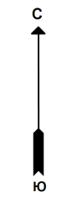
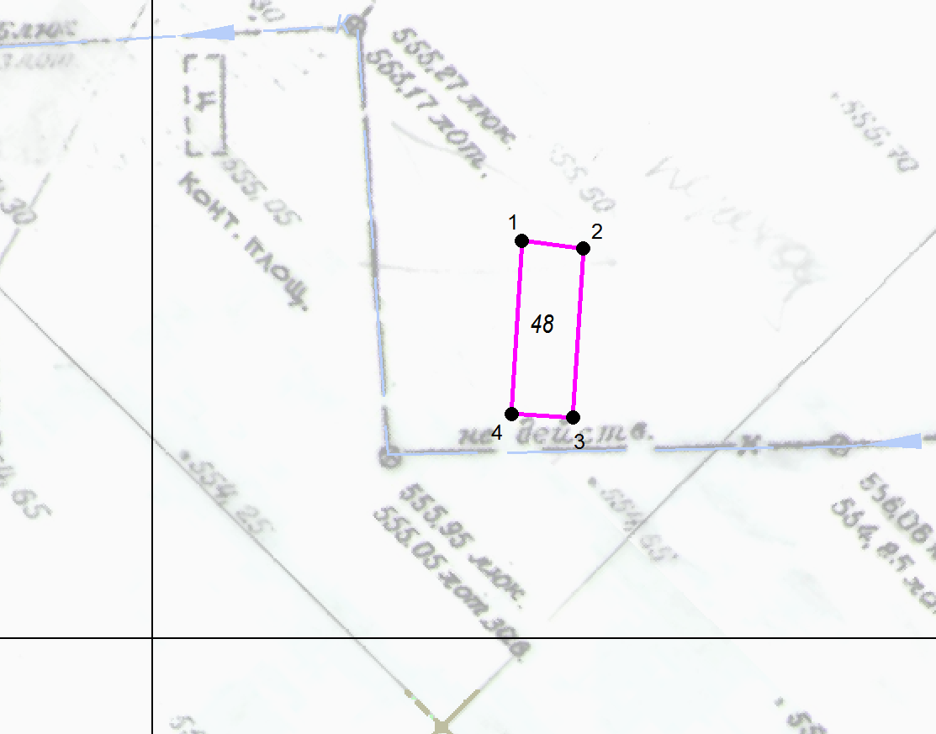

М 1:500

Координаты в системе МСК-38 зона 3 Иркутская область
№ | Х | Y
1 | 586820,00 | 3195368,58
2 | 586819,65 | 3195371,67
3 | 586811,13 | 3195371,18
4 | 586811,31 | 3195368,08
1 | 586820,00 | 3195368,58
S (металлического гаража) | 26,8 кв. м

Графическая схема размещения гаражей, являющихся некапитальными сооружениями, либо стоянок технических или других средств передвижения инвалидов вблизи их места жительства на территории городского округа муниципального образования «город Саянск», расположенной: Российская Федерация, Иркутская область, городской округ город Саянск, город Саянск, микрорайон Молодежный, восточнее многоквартирного дома № 3
(№ 49 согласно Приложению 1)
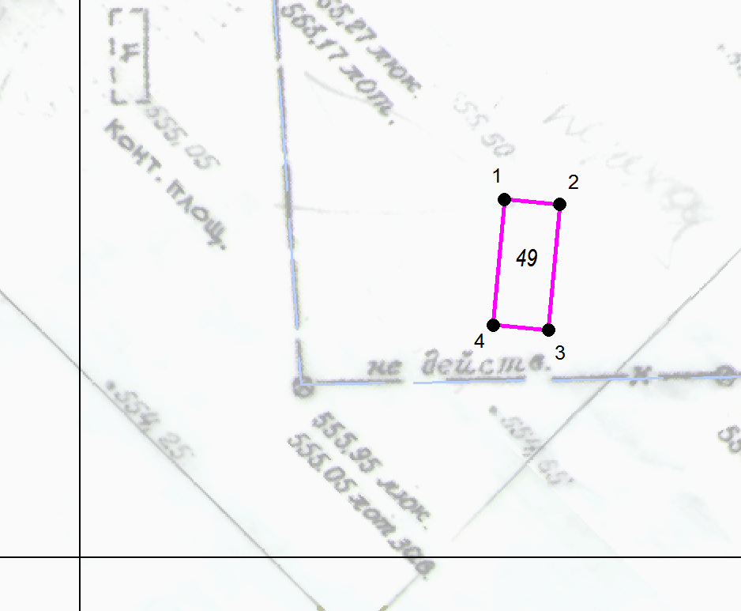

М 1:500

Координаты в системе МСК-38 зона 3 Иркутская область
№ | Х | Y
1 | 586819,19 | 3195372,73
2 | 586818,92 | 3195375,69
3 | 586812,19 | 3195375,12
4 | 586812,45 | 3195372,15
1 | 586819,19 | 3195372,73
S (металлического гаража) | 20,1 кв. м

Графическая схема размещения гаражей, являющихся некапитальными сооружениями, либо стоянок технических или других средств передвижения инвалидов вблизи их места жительства на территории городского округа муниципального образования «город Саянск», расположенной: Российская Федерация, Иркутская область, городской округ город Саянск, город Саянск, микрорайон Молодежный, восточнее многоквартирного дома № 3
(№ 50 согласно Приложению 1)
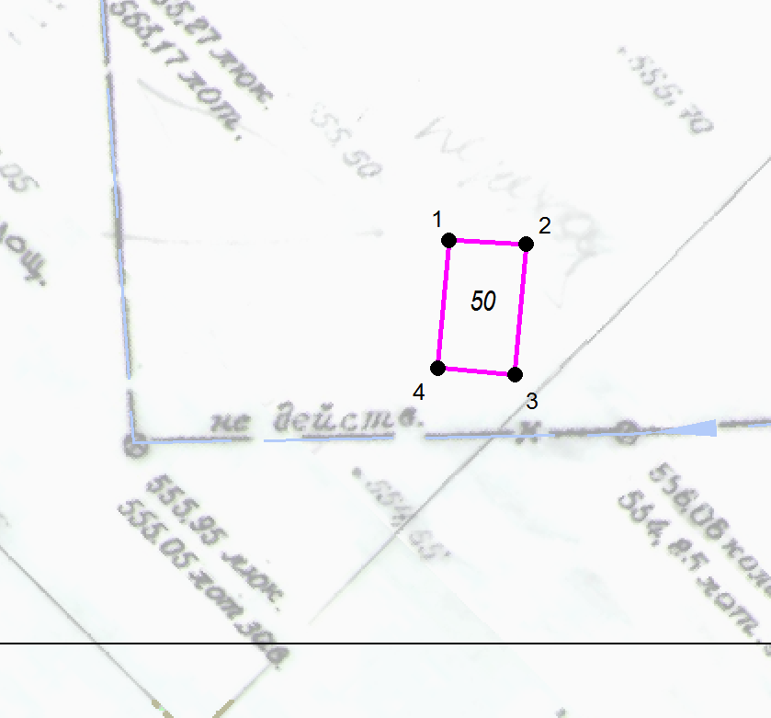

М 1:500

Координаты в системе МСК-38 зона 3 Иркутская область
№ | Х | Y
1 | 586820,00 | 3195368,58
2 | 586819,65 | 3195371,67
3 | 586811,13 | 3195371,18
4 | 586811,31 | 3195368,08
1 | 586820,00 | 3195368,58
S (металлического гаража) | 21,1 кв. м

Графическая схема размещения гаражей, являющихся некапитальными сооружениями, либо стоянок технических или других средств передвижения инвалидов вблизи их места жительства на территории городского округа муниципального образования «город Саянск», расположенной: Российская Федерация, Иркутская область, городской округ город Саянск, город Саянск, микрорайон Молодежный, восточнее многоквартирного дома № 3
(№ 51 согласно Приложению 1)
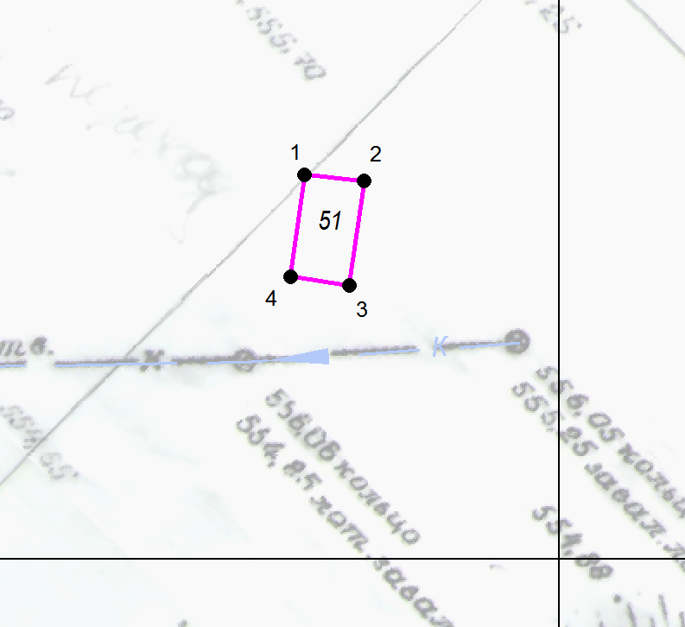

М 1:500

Координаты в системе МСК-38 зона 3 Иркутская область
№ | Х | Y
1 | 586818,84 | 3195387,53
2 | 586818,52 | 3195390,42
3 | 586813,42 | 3195389,72
4 | 586813,82 | 3195386,84
1 | 586818,84 | 3195387,53
S (металлического гаража) | 14,9 кв. м

Графическая схема размещения гаражей, являющихся некапитальными сооружениями, либо стоянок технических или других средств передвижения инвалидов вблизи их места жительства на территории городского округа муниципального образования «город Саянск», расположенной: Российская Федерация, Иркутская область, городской округ город Саянск, город Саянск, микрорайон Молодежный, восточнее многоквартирного дома № 3
(№ 52 согласно Приложению 1)
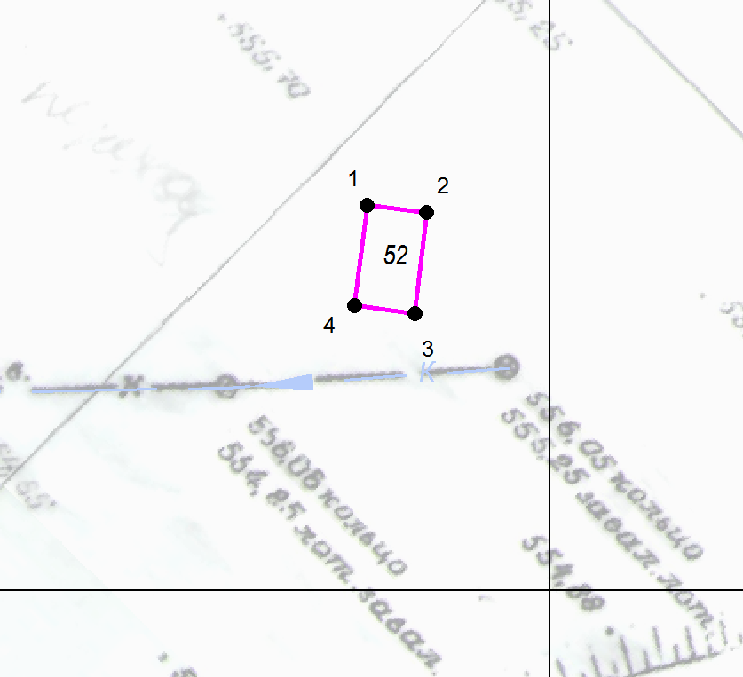

М 1:500

Координаты в системе МСК-38 зона 3 Иркутская область
№ | Х | Y
1 | 586818,36 | 3195391,25
2 | 586818,01 | 3195394,12
3 | 586813,20 | 3195393,54
4 | 586813,55 | 3195390,67
1 | 586818,36 | 3195391,25
S (металлического гаража) | 14 кв. м

Графическая схема размещения гаражей, являющихся некапитальными сооружениями, либо стоянок технических или других средств передвижения инвалидов вблизи их места жительства на территории городского округа муниципального образования «город Саянск», расположенной: Российская Федерация, Иркутская область, городской округ город Саянск, город Саянск, микрорайон Молодежный, восточнее многоквартирного дома № 3
(№ 53 согласно Приложению 1)

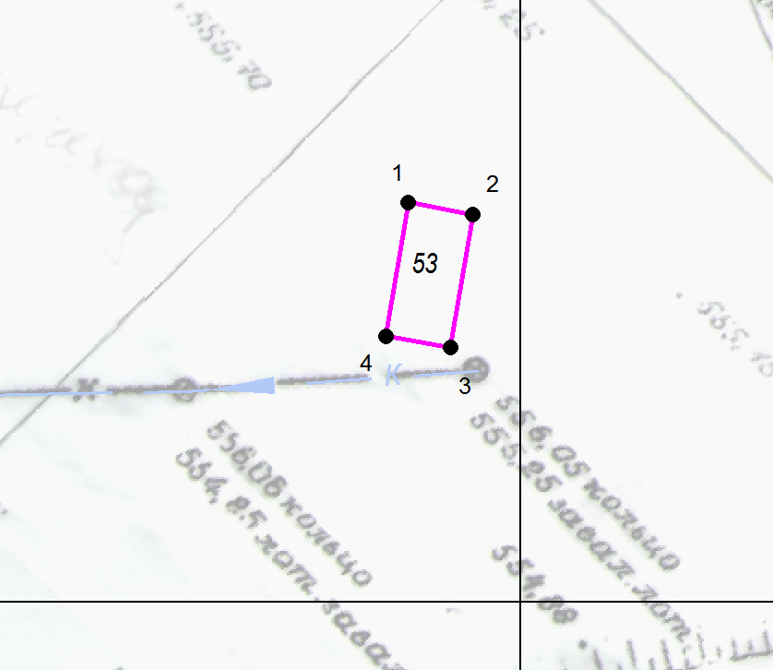

М 1:500

Координаты в системе МСК-38 зона 3 Иркутская область
№ | Х | Y
1 | 586818,30 | 3195394,81
2 | 586817,75 | 3195397,78
3 | 586811,68 | 3195396,78
4 | 586812,18 | 3195393,80
1 | 586818,30 | 3195394,81
S (металлического гаража) | 18,7 кв. м

Графическая схема размещения гаражей, являющихся некапитальными сооружениями, либо стоянок технических или других средств передвижения инвалидов вблизи их места жительства на территории городского округа муниципального образования «город Саянск», расположенной: Российская Федерация, Иркутская область, городской округ город Саянск, город Саянск, микрорайон Молодежный, восточнее многоквартирного дома № 3
(№ 54 согласно Приложению 1)

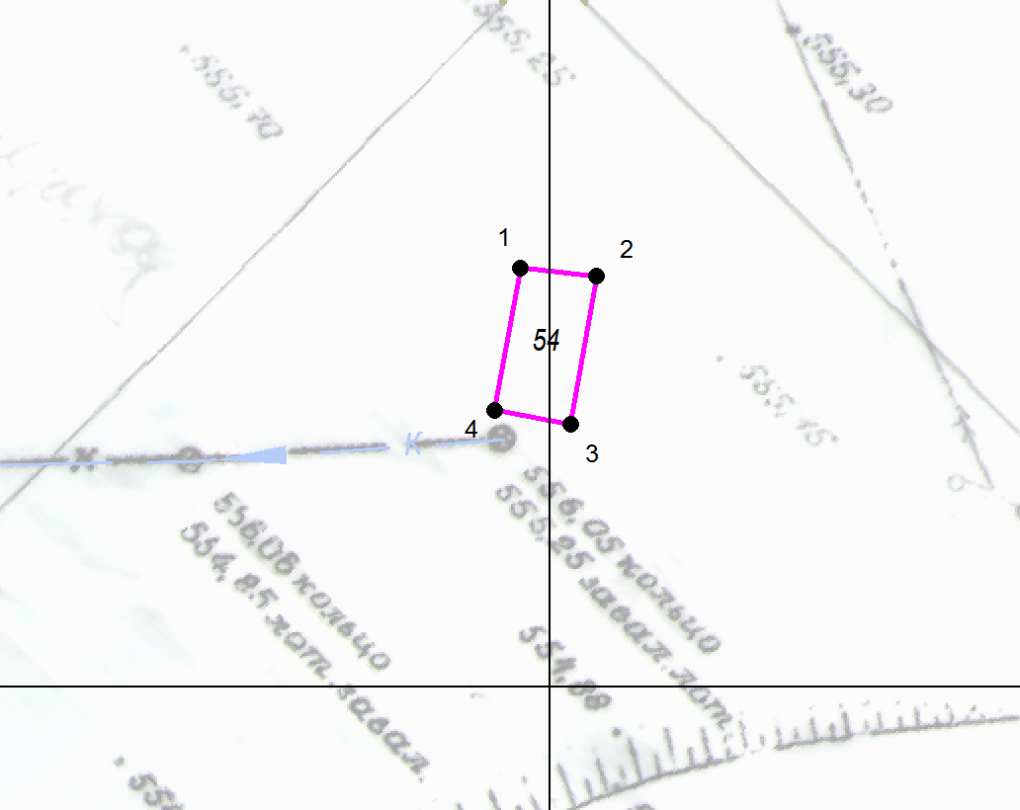

М 1:500

Координаты в системе МСК-38 зона 3 Иркутская область
№ | Х | Y
1 | 586817,95 | 3195398,71
2 | 586817,58 | 3195401,97
3 | 586811,26 | 3195400,86
4 | 586811,82 | 3195397,64
1 | 586817,95 | 3195398,71
S (металлического гаража) | 20,7 кв. м

Графическая схема размещения гаражей, являющихся некапитальными сооружениями, либо стоянок технических или других средств передвижения инвалидов вблизи их места жительства на территории городского округа муниципального образования «город Саянск», расположенной: Российская Федерация, Иркутская область, городской округ город Саянск, город Саянск, микрорайон Молодежный, восточнее многоквартирного дома № 3
(№ 55 согласно Приложению 1)
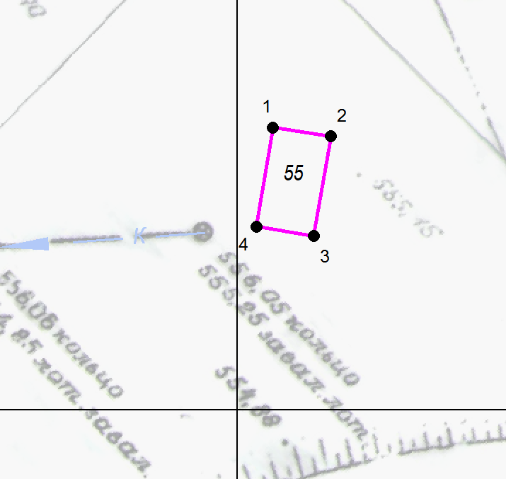

М 1:500

Координаты в системе МСК-38 зона 3 Иркутская область
№ | Х | Y
1 | 586816,88 | 3195402,11
2 | 586816,38 | 3195405,57
3 | 586810,39 | 3195404,58
4 | 586810,96 | 3195401,13
1 | 586816,88 | 3195402,11
S (металлического гаража) | 21,1 кв. м

Графическая схема размещения гаражей, являющихся некапитальными сооружениями, либо стоянок технических или других средств передвижения инвалидов вблизи их места жительства на территории городского округа муниципального образования «город Саянск», расположенной: Российская Федерация, Иркутская область, городской округ город Саянск, город Саянск, микрорайон Молодежный, восточнее многоквартирного дома № 3
(№ 56 согласно Приложению 1)
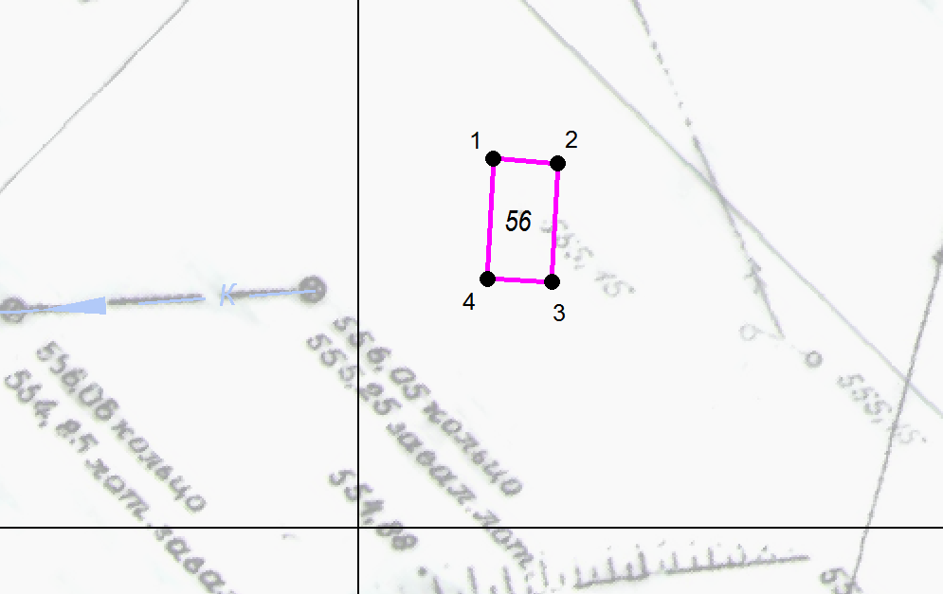

М 1:500

Координаты в системе МСК-38 зона 3 Иркутская область
№ | Х | Y
1 | 586816,48 | 3195406,01
2 | 586816,27 | 3195408,90
3 | 586810,98 | 3195408,63
4 | 586811,13 | 3195405,74
1 | 586816,48 | 3195406,01
S (металлического гаража) | 15,4 кв. м

Графическая схема размещения гаражей, являющихся некапитальными сооружениями, либо стоянок технических или других средств передвижения инвалидов вблизи их места жительства на территории городского округа муниципального образования «город Саянск», расположенной: Российская Федерация, Иркутская область, городской округ город Саянск, город Саянск, микрорайон Молодежный, восточнее многоквартирного дома № 3
(№ 57 согласно Приложению 1)
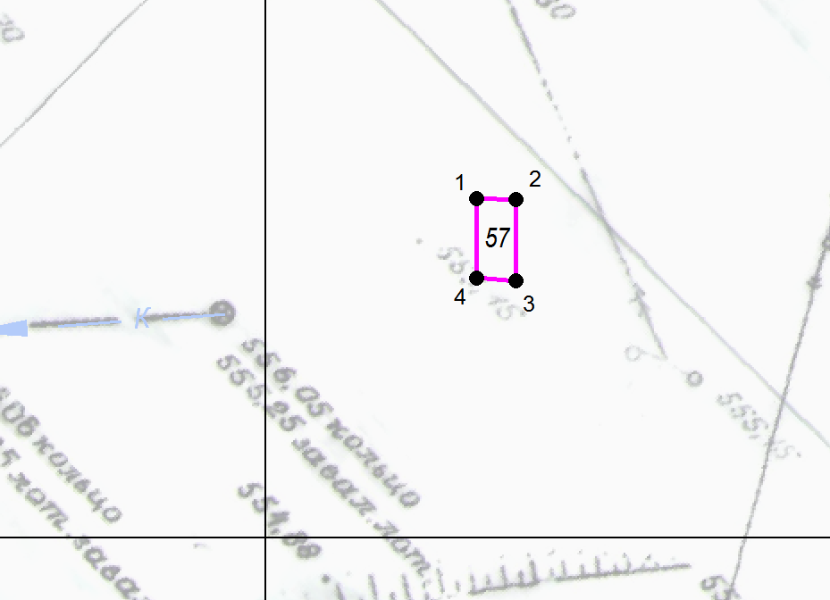

М 1:500

Координаты в системе МСК-38 зона 3 Иркутская область
№ | Х | Y
1 | 586816,07 | 3195409,99
2 | 586816,06 | 3195411,84
3 | 586812,18 | 3195411,83
4 | 586812,32 | 3195409,98
1 | 586816,07 | 3195409,99
S (металлического гаража) | 7,1 кв. м

Графическая схема размещения гаражей, являющихся некапитальными сооружениями, либо стоянок технических или других средств передвижения инвалидов вблизи их места жительства на территории городского округа муниципального образования «город Саянск», расположенной: Российская Федерация, Иркутская область, городской округ город Саянск, город Саянск, микрорайон Молодежный, восточнее многоквартирного дома № 3
(№ 58 согласно Приложению 1)
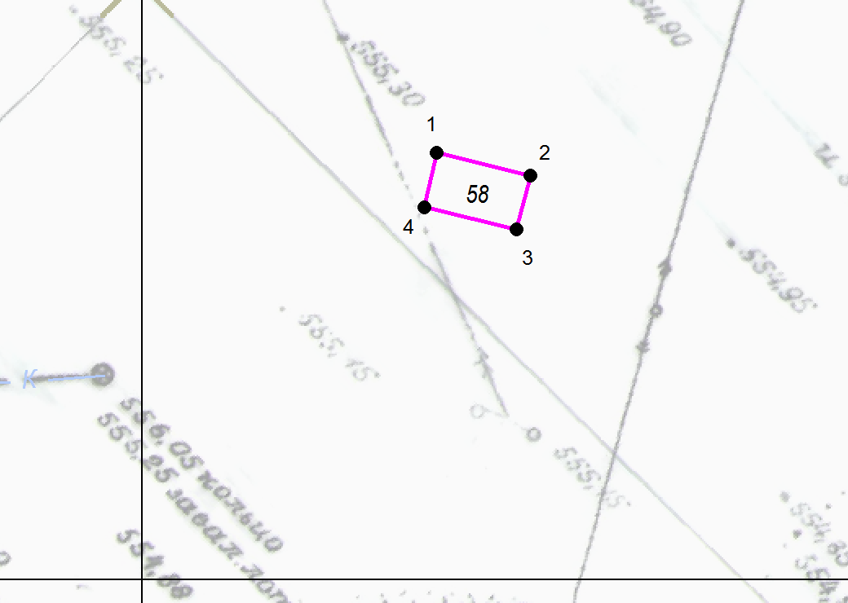

М 1:500

Координаты в системе МСК-38 зона 3 Иркутская область
№ | Х | Y
1 | 586822,19 | 3195415,29
2 | 586821,01 | 3195420,13
3 | 586818,18 | 3195419,44
4 | 586819,35 | 3195414,64
1 | 586822,19 | 3195415,29
S (металлического гаража) | 14,5 кв. м

Графическая схема размещения гаражей, являющихся некапитальными сооружениями, либо стоянок технических или других средств передвижения инвалидов вблизи их места жительства на территории городского округа муниципального образования «город Саянск», расположенной: Российская Федерация, Иркутская область, городской округ город Саянск, город Саянск, микрорайон Молодежный, восточнее многоквартирного дома № 3
(№ 59 согласно Приложению 1)
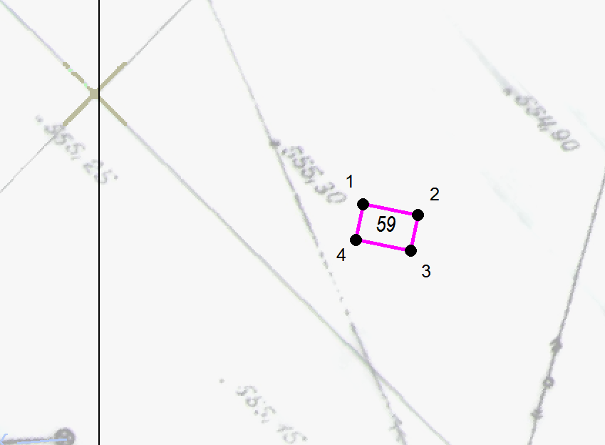

М 1:500

Координаты в системе МСК-38 зона 3 Иркутская область
№ | Х | Y
1 | 586824,53 | 3195415,66
2 | 586823,90 | 3195418,92
3 | 586821,79 | 3195418,50
4 | 586822,44 | 3195415,24
1 | 586824,53 | 3195415,66
S (металлического гаража) | 7,1 кв. м

Графическая схема размещения гаражей, являющихся некапитальными сооружениями, либо стоянок технических или других средств передвижения инвалидов вблизи их места жительства на территории городского округа муниципального образования «город Саянск», расположенной: Российская Федерация, Иркутская область, городской округ город Саянск, город Саянск, микрорайон Молодежный, восточнее многоквартирного дома № 3
(№ 60 согласно Приложению 1)
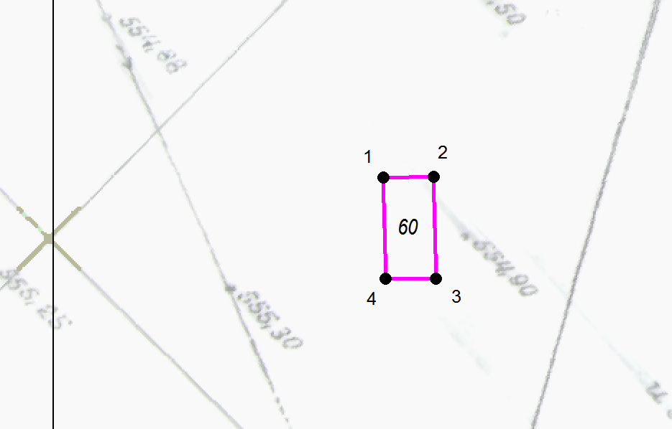

М 1:500

Координаты в системе МСК-38 зона 3 Иркутская область
№ | Х | Y
1 | 586834,70 | 3195419,43
2 | 586834,76 | 3195422,40
3 | 586828,73 | 3195422,51
4 | 586828,74 | 3195419,55
1 | 586834,70 | 3195419,43
S (металлического гаража) | 17,8 кв. м

Графическая схема размещения гаражей, являющихся некапитальными сооружениями, либо стоянок технических или других средств передвижения инвалидов вблизи их места жительства на территории городского округа муниципального образования «город Саянск», расположенной: Российская Федерация, Иркутская область, городской округ город Саянск, город Саянск, микрорайон Молодежный, восточнее многоквартирного дома № 3
(№ 61 согласно Приложению 1)
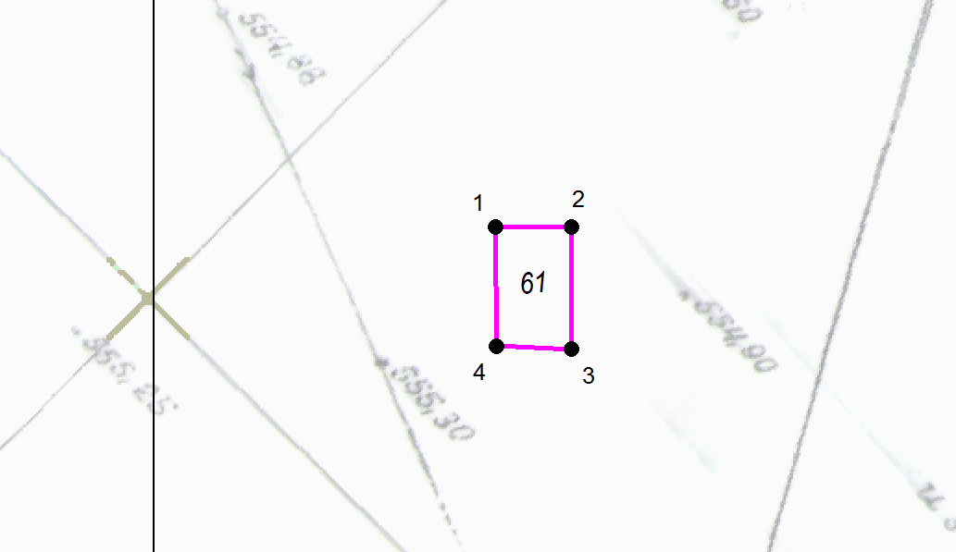

М 1:500

Координаты в системе МСК-38 зона 3 Иркутская область
№ | Х | Y
1 | 586834,38 | 3195415,63
2 | 586834,39 | 3195419,09
3 | 586828,77 | 3195419,09
4 | 586828,89 | 3195415,64
1 | 586834,38 | 3195415,63
S (металлического гаража ) | 19,2 кв. м

Графическая схема размещения гаражей, являющихся некапитальными сооружениями, либо стоянок технических или других средств передвижения инвалидов вблизи их места жительства на территории городского округа муниципального образования «город Саянск», расположенной: Российская Федерация, Иркутская область, городской округ город Саянск, город Саянск, микрорайон Молодежный, восточнее многоквартирного дома № 3
(№ 62 согласно Приложению 1)
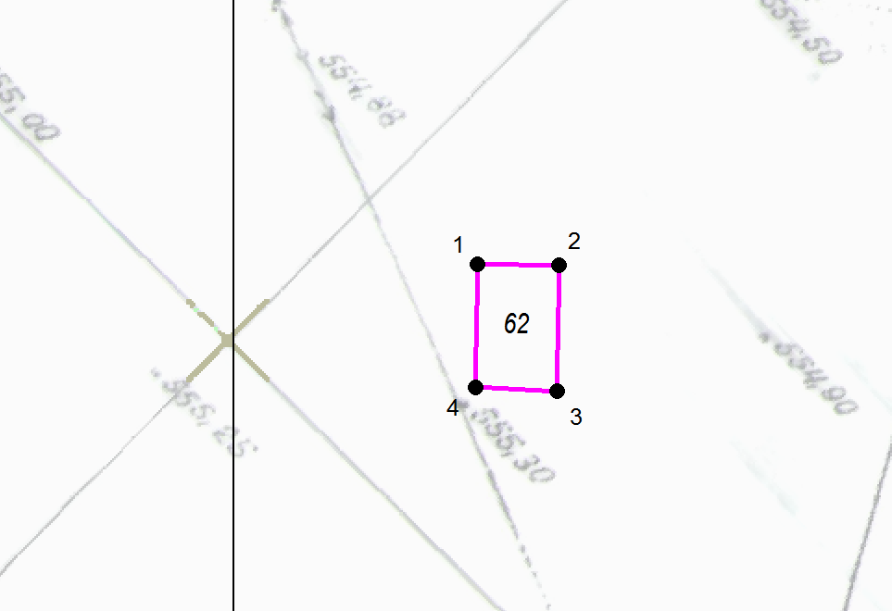

М 1:500

Координаты в системе МСК-38 зона 3 Иркутская область
№ | Х | Y
1 | 586834,60 | 3195411,13
2 | 586834,54 | 3195414,86
3 | 586828,79 | 3195414,76
4 | 586828,94 | 3195411,03
1 | 586834,60 | 3195411,13
S (металлического гаража) | 21,3 кв. м

Графическая схема размещения гаражей, являющихся некапитальными сооружениями, либо стоянок технических или других средств передвижения инвалидов вблизи их места жительства на территории городского округа муниципального образования «город Саянск», расположенной: Российская Федерация, Иркутская область, городской округ город Саянск, город Саянск, микрорайон Молодежный, восточнее многоквартирного дома № 3
(№ 63 согласно Приложению 1)
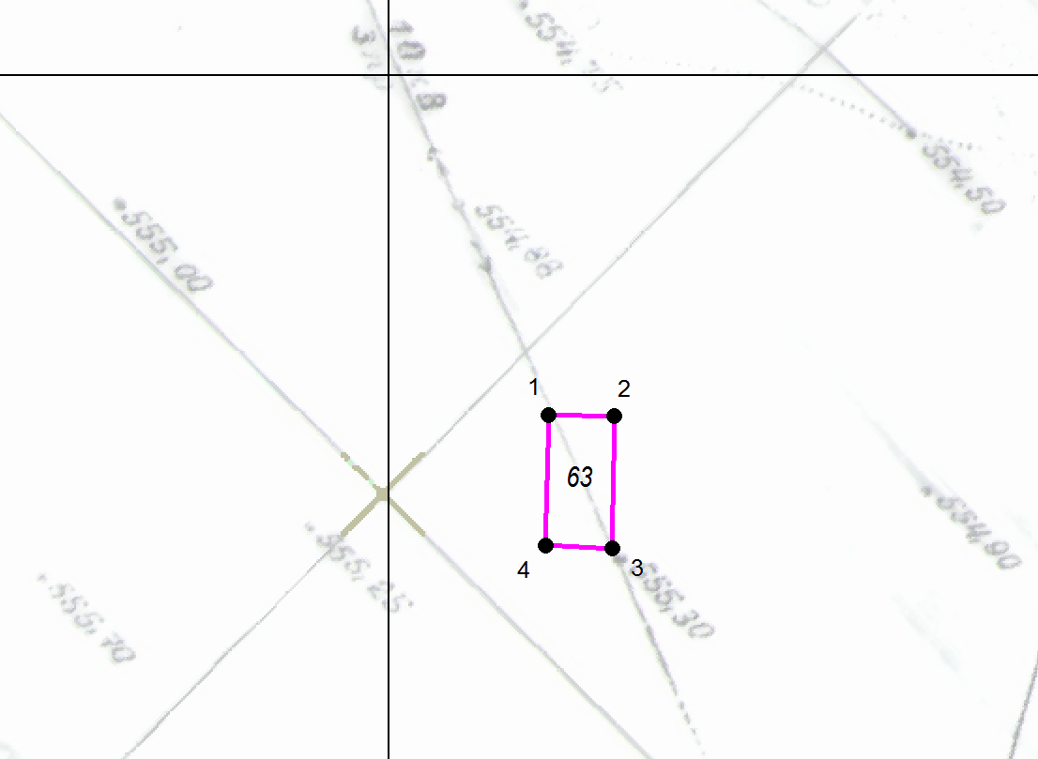

М 1:500

Координаты в системе МСК-38 зона 3 Иркутская область
№ | Х | Y
1 | 586834,66 | 3195407,18
2 | 586834,61 | 3195410,17
3 | 586828,67 | 3195410,07
4 | 586828,77 | 3195407,08
1 | 586834,66 | 3195407,18
S (металлического гаража) | 17,7 кв. м

Графическая схема размещения гаражей, являющихся некапитальными сооружениями, либо стоянок технических или других средств передвижения инвалидов вблизи их места жительства на территории городского округа муниципального образования «город Саянск», расположенной: Российская Федерация, Иркутская область, городской округ город Саянск, город Саянск, микрорайон Молодежный, восточнее многоквартирного дома № 3
(№ 64 согласно Приложению 1)
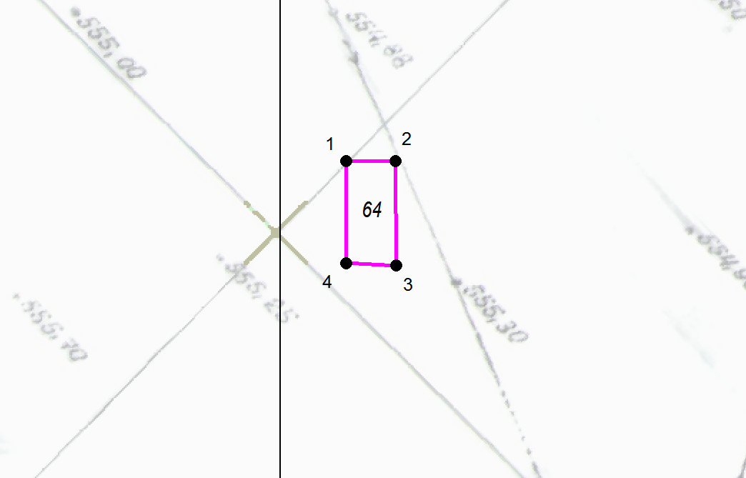

М 1:500

Координаты в системе МСК-38 зона 3 Иркутская область
№ | Х | Y
1 | 586835,34 | 3195403,88
2 | 586835,35 | 3195406,81
3 | 586829,16 | 3195406,84
4 | 586829,28 | 3195403,90
1 | 586835,34 | 3195403,88
S (металлического гаража ) | 18 кв. м

Графическая схема размещения гаражей, являющихся некапитальными сооружениями, либо стоянок технических или других средств передвижения инвалидов вблизи их места жительства на территории городского округа муниципального образования «город Саянск», расположенной: Российская Федерация, Иркутская область, городской округ город Саянск, город Саянск, микрорайон Молодежный, восточнее многоквартирного дома № 3
(№ 65 согласно Приложению 1)
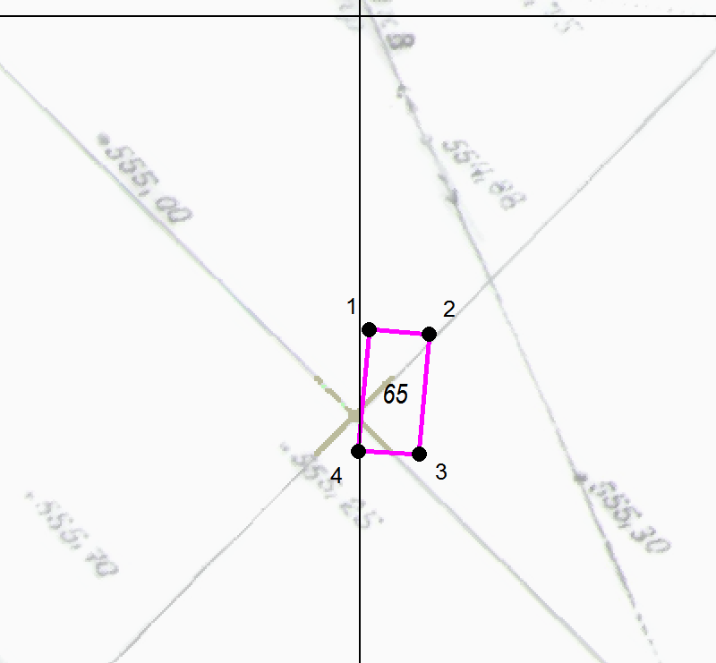

М 1:500

Координаты в системе МСК-38 зона 3 Иркутская область
№ | Х | Y
1 | 586835,19 | 3195400,40
2 | 586834,95 | 3195403,27
3 | 586829,28 | 3195402,78
4 | 586829,41 | 3195399,90
1 | 586835,19 | 3195400,40
S (металлического гаража) | 16,6 кв. м

Графическая схема размещения гаражей, являющихся некапитальными сооружениями, либо стоянок технических или других средств передвижения инвалидов вблизи их места жительства на территории городского округа муниципального образования «город Саянск», расположенной: Российская Федерация, Иркутская область, городской округ город Саянск, город Саянск, микрорайон Молодежный, восточнее многоквартирного дома № 3
(№ 66 согласно Приложению 1)
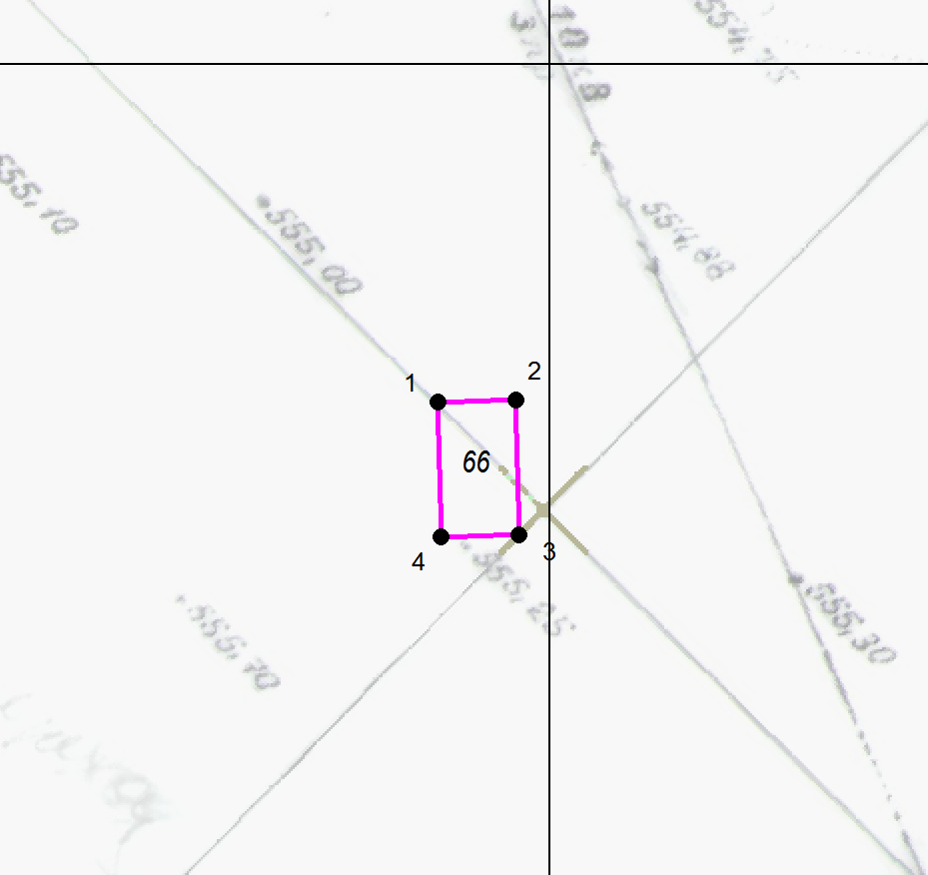

М 1:500

Координаты в системе МСК-38 зона 3 Иркутская область
№ | Х | Y
1 | 586835,67 | 3195395,23
2 | 586835,75 | 3195398,55
3 | 586830,07 | 3195398,69
4 | 586829,96 | 3195395,37
1 | 586835,67 | 3195395,23
S (металлического гаража) | 18,9 кв. м

Графическая схема размещения гаражей, являющихся некапитальными сооружениями, либо стоянок технических или других средств передвижения инвалидов вблизи их места жительства на территории городского округа муниципального образования «город Саянск», расположенной: Российская Федерация, Иркутская область, городской округ город Саянск, город Саянск, микрорайон Молодежный, восточнее многоквартирного дома № 3
(№ 67 согласно Приложению 1)
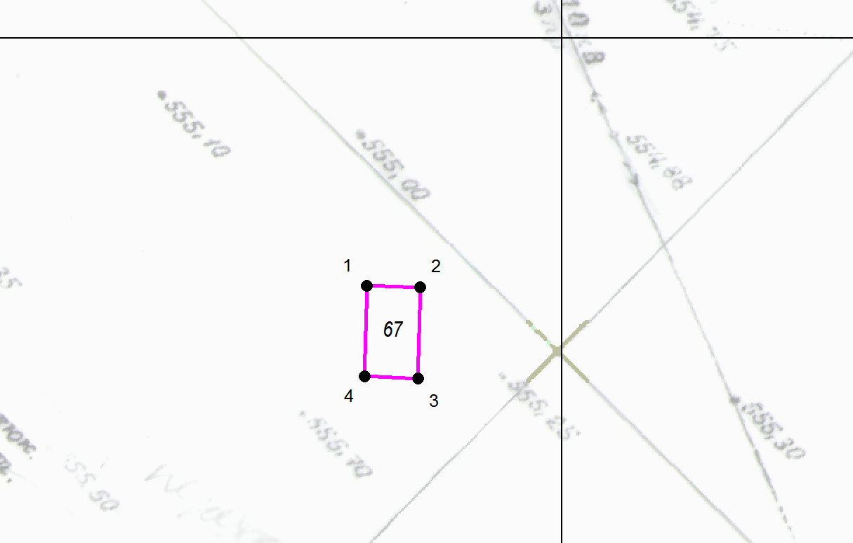

М 1:500

Координаты в системе МСК-38 зона 3 Иркутская область
№ | Х | Y
1 | 586835,03 | 3195388,25
2 | 586834,96 | 3195391,46
3 | 586829,48 | 3195391,34
4 | 586829,59 | 3195388,12
1 | 586835,03 | 3195388,25
S (металлического гаража) | 17,6 кв. м

Графическая схема размещения гаражей, являющихся некапитальными сооружениями, либо стоянок технических или других средств передвижения инвалидов вблизи их места жительства на территории городского округа муниципального образования «город Саянск», расположенной: Российская Федерация, Иркутская область, городской округ город Саянск, город Саянск, микрорайон Молодежный, восточнее многоквартирного дома № 3
(№ 68 согласно Приложению 1)
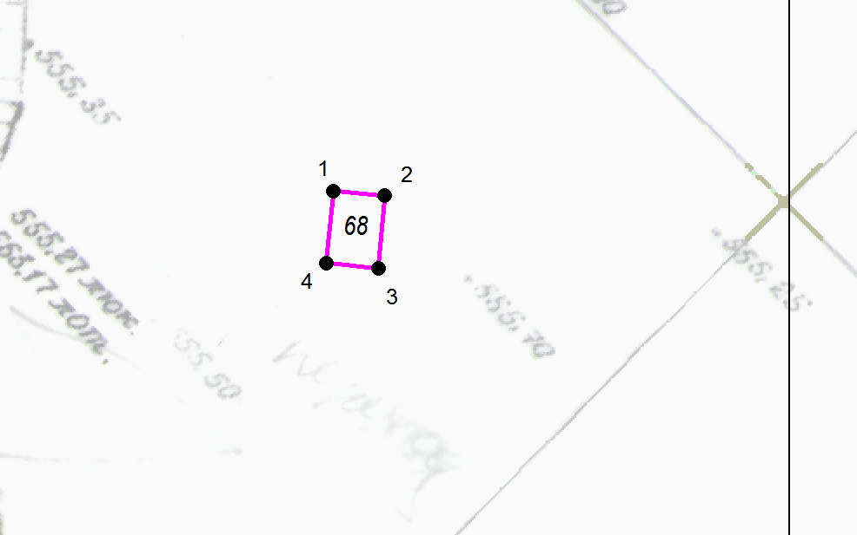

М 1:500

Координаты в системе МСК-38 зона 3 Иркутская область
№ | Х | Y
1 | 586831,61 | 3195377,76
2 | 586831,39 | 3195380,27
3 | 586827,85 | 3195379,97
4 | 586828,11 | 3195377,46
1 | 586831,61 | 3195377,76
S (металлического гаража) | 8,9 кв. м

Графическая схема размещения гаражей, являющихся некапитальными сооружениями, либо стоянок технических или других средств передвижения инвалидов вблизи их места жительства на территории городского округа муниципального образования «город Саянск», расположенной: Российская Федерация, Иркутская область, городской округ город Саянск, город Саянск, микрорайон Молодежный, восточнее многоквартирного дома № 3
(№ 69 согласно Приложению 1)
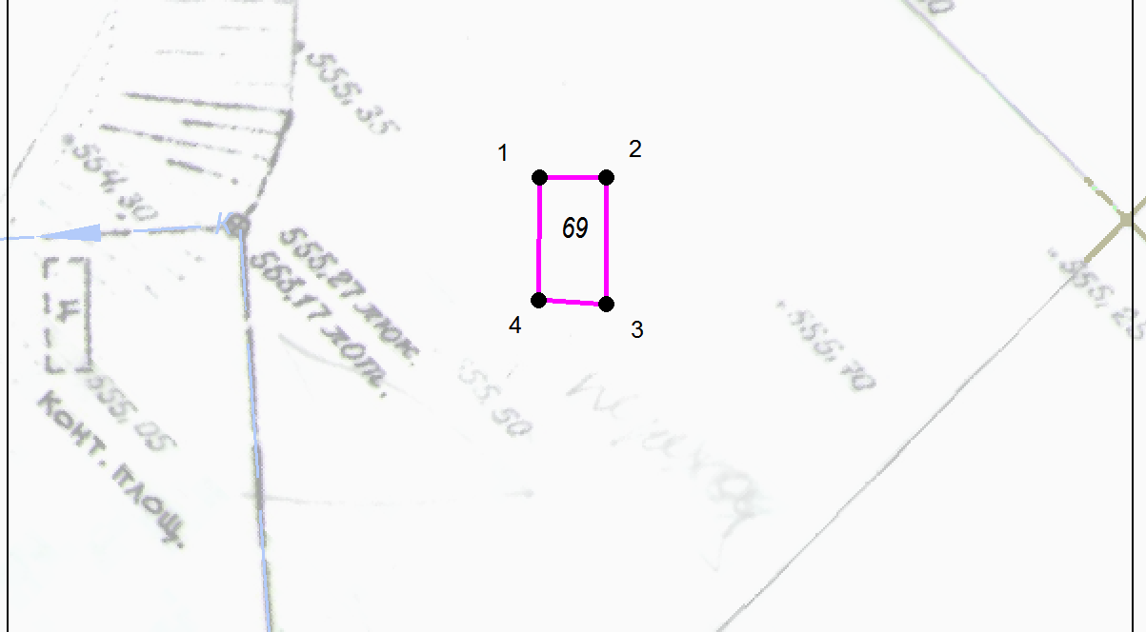

М 1:500

Координаты в системе МСК-38 зона 3 Иркутская область
№ | Х | Y
1 | 586832,98 | 3195373,63
2 | 586832,96 | 3195376,61
3 | 586827,34 | 3195376,58
4 | 586827,52 | 3195373,60
1 | 586832,98 | 3195373,63
S (металлического гаража) | 16,5 кв. м

Графическая схема размещения гаражей, являющихся некапитальными сооружениями, либо стоянок технических или других средств передвижения инвалидов вблизи их места жительства на территории городского округа муниципального образования «город Саянск», расположенной: Российская Федерация, Иркутская область, городской округ город Саянск, город Саянск, микрорайон Молодежный, восточнее многоквартирного дома № 3
(№ 70 согласно Приложению 1)
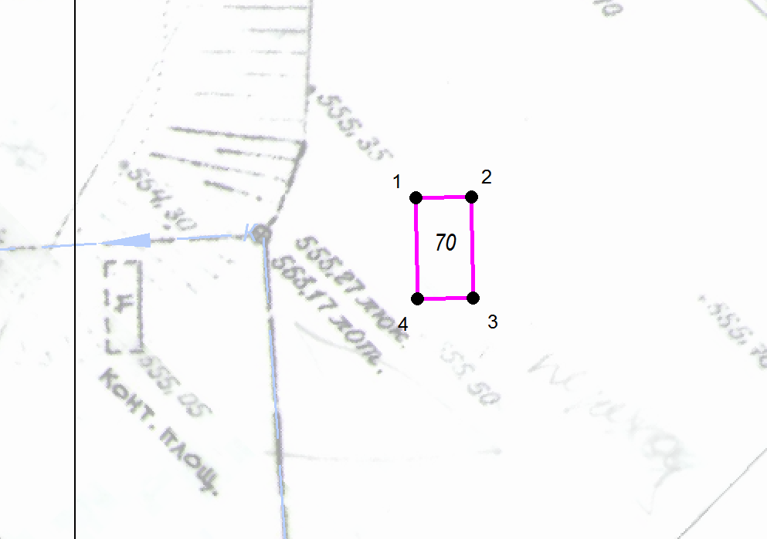

М 1:500

Координаты в системе МСК-38 зона 3 Иркутская область
№ | Х | Y
1 | 586832,83 | 3195368,68
2 | 586832,87 | 3195371,73
3 | 586827,35 | 3195371,80
4 | 586827,32 | 3195368,75
1 | 586832,83 | 3195368,68
S (металлического гаража) | 16,8 кв. м

Графическая схема размещения гаражей, являющихся некапитальными сооружениями, либо стоянок технических или других средств передвижения инвалидов вблизи их места жительства на территории городского округа муниципального образования «город Саянск», расположенной: Российская Федерация, Иркутская область, городской округ город Саянск, город Саянск, микрорайон Молодежный, восточнее многоквартирного дома № 3
(№ 71 согласно Приложению 1)
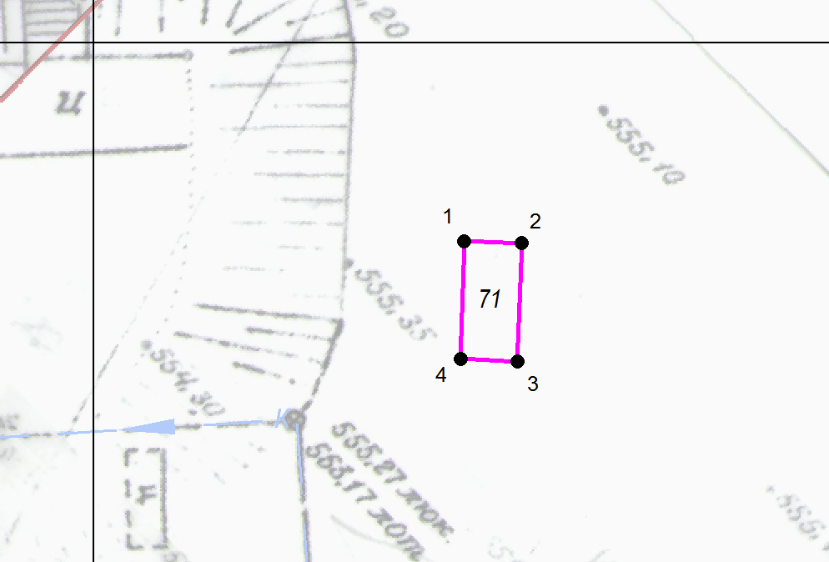

М 1:500

Координаты в системе МСК-38 зона 3 Иркутская область
№ | Х | Y
1 | 586839,92 | 3195368,81
2 | 586839,82 | 3195371,73
3 | 586833,82 | 3195371,53
4 | 586833,96 | 3195368,62
1 | 586839,92 | 3195368,81
S (металлического гаража) | 17,5 кв. м

Графическая схема размещения гаражей, являющихся некапитальными сооружениями, либо стоянок технических или других средств передвижения инвалидов вблизи их места жительства на территории городского округа муниципального образования «город Саянск», расположенной: Российская Федерация, Иркутская область, городской округ город Саянск, город Саянск, микрорайон Молодежный, восточнее многоквартирного дома № 3
(№ 72 согласно Приложению 1)
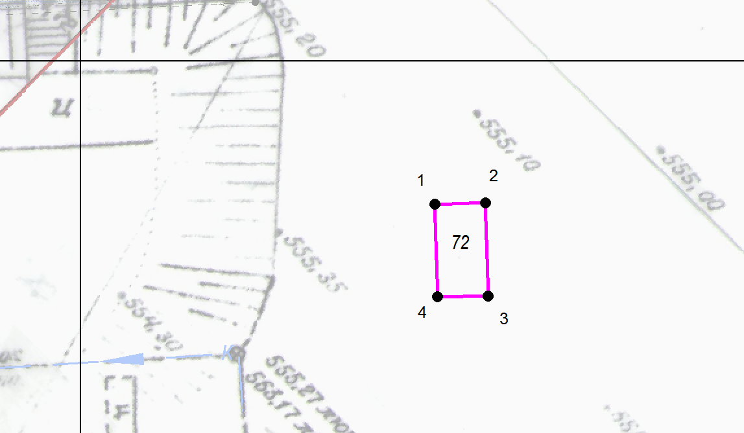

М 1:500

Координаты в системе МСК-38 зона 3 Иркутская область
№ | Х | Y
1 | 586840,64 | 3195373,14
2 | 586840,71 | 3195376,44
3 | 586834,63 | 3195376,58
4 | 586834,59 | 3195373,28
1 | 586840,64 | 3195373,14
S (металлического гаража) | 20 кв. м

Графическая схема размещения гаражей, являющихся некапитальными сооружениями, либо стоянок технических или других средств передвижения инвалидов вблизи их места жительства на территории городского округа муниципального образования «город Саянск», расположенной: Российская Федерация, Иркутская область, городской округ город Саянск, город Саянск, микрорайон Молодежный, восточнее многоквартирного дома № 3
(№ 73 согласно Приложению 1)
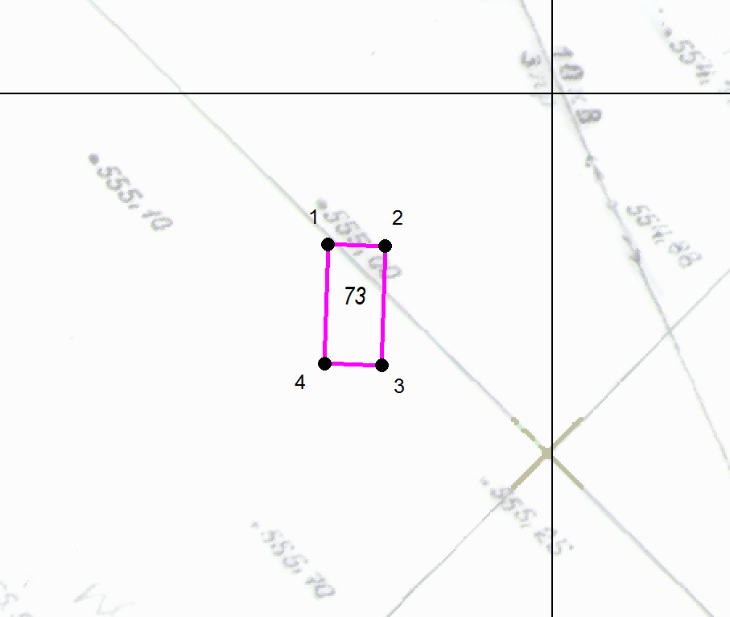

М 1:500

Координаты в системе МСК-38 зона 3 Иркутская область
№ | Х | Y
1 | 586842,07 | 3195388,16
2 | 586842,00 | 3195391,19
3 | 586835,74 | 3195391,03
4 | 586835,82 | 3195388,00
1 | 586842,07 | 3195388,16
S (металлического гаража) | 19 кв. м

Графическая схема размещения гаражей, являющихся некапитальными сооружениями, либо стоянок технических или других средств передвижения инвалидов вблизи их места жительства на территории городского округа муниципального образования «город Саянск», расположенной: Российская Федерация, Иркутская область, городской округ город Саянск, город Саянск, микрорайон Молодежный, восточнее многоквартирного дома № 3
(№ 74 согласно Приложению 1)
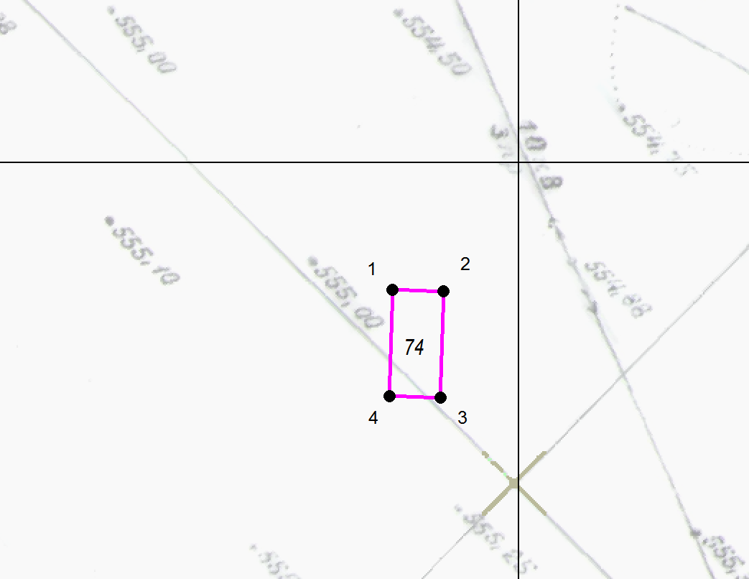

М 1:500

Координаты в системе МСК-38 зона 3 Иркутская область
№ | Х | Y
1 | 586842,48 | 3195392,54
2 | 586842,40 | 3195395,56
3 | 586836,15 | 3195395,40
4 | 586836,23 | 3195392,38
1 | 586842,48 | 3195392,54
S (металлического гаража) | 18,9 кв. м

Графическая схема размещения гаражей, являющихся некапитальными сооружениями, либо стоянок технических или других средств передвижения инвалидов вблизи их места жительства на территории городского округа муниципального образования «город Саянск», расположенной: Российская Федерация, Иркутская область, городской округ город Саянск, город Саянск, микрорайон Молодежный, восточнее многоквартирного дома № 3
(№ 75 согласно Приложению 1)
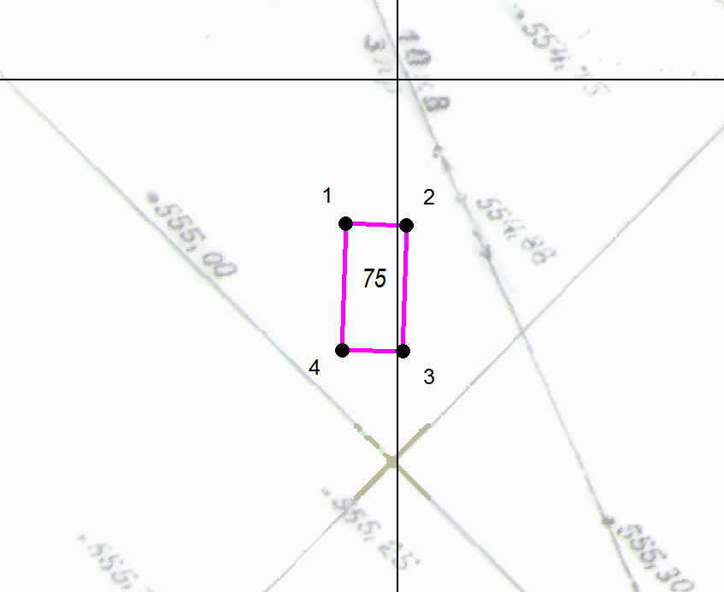

М 1:500

Координаты в системе МСК-38 зона 3 Иркутская область
№ | Х | Y
1 | 586842,88 | 3195397,39
2 | 586842,80 | 3195400,41
3 | 586836,55 | 3195400,25
4 | 586836,63 | 3195397,23
1 | 586842,88 | 3195397,39
S (металлического гаража) | 18,9 кв. м

Графическая схема размещения гаражей, являющихся некапитальными сооружениями, либо стоянок технических или других средств передвижения инвалидов вблизи их места жительства на территории городского округа муниципального образования «город Саянск», расположенной: Российская Федерация, Иркутская область, городской округ город Саянск, город Саянск, микрорайон Молодежный, восточнее многоквартирного дома № 3
(№ 76 согласно Приложению 1)
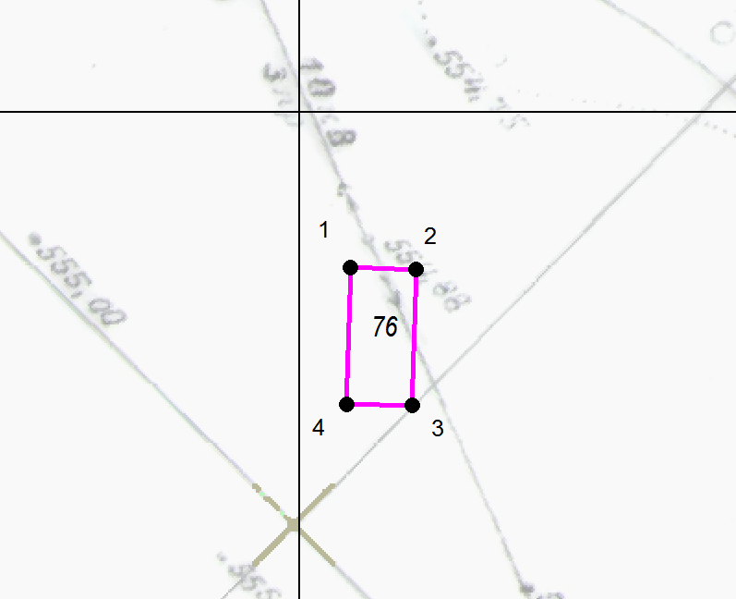

М 1:500

Координаты в системе МСК-38 зона 3 Иркутская область
№ | Х | Y
1 | 586842,88 | 3195402,30
2 | 586842,80 | 3195405,33
3 | 586836,55 | 3195405,17
4 | 586836,63 | 3195402,14
1 | 586842,88 | 3195402,30
S (металлического гаража) | 19 кв. м

Графическая схема размещения гаражей, являющихся некапитальными сооружениями, либо стоянок технических или других средств передвижения инвалидов вблизи их места жительства на территории городского округа муниципального образования «город Саянск», расположенной: Российская Федерация, Иркутская область, городской округ город Саянск, город Саянск, микрорайон Молодежный, восточнее многоквартирного дома № 3
(№ 77 согласно Приложению 1)
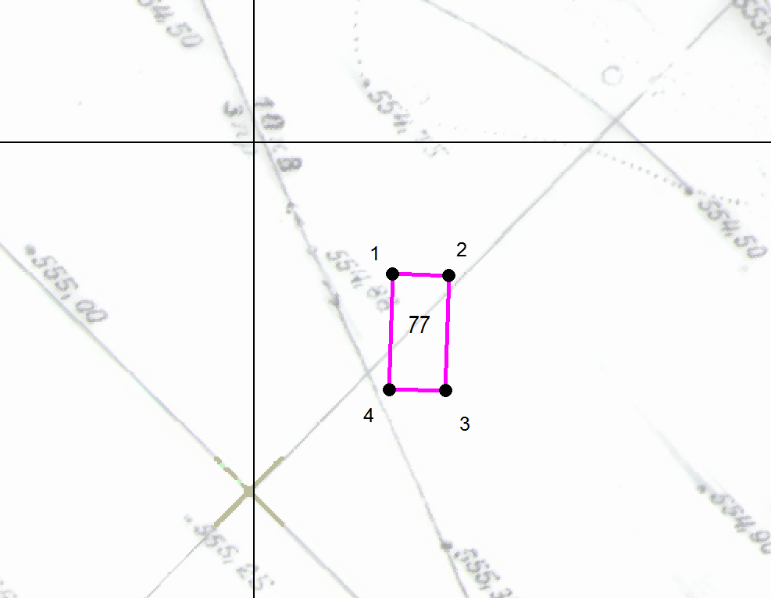

М 1:500

Координаты в системе МСК-38 зона 3 Иркутская область
№ | Х | Y
1 | 586842,88 | 3195407,49
2 | 586842,80 | 3195410,51
3 | 586836,55 | 3195410,35
4 | 586836,63 | 3195407,33
1 | 586842,88 | 3195407,49
S (металлического гаража) | 18,9 кв. м

Графическая схема размещения гаражей, являющихся некапитальными сооружениями, либо стоянок технических или других средств передвижения инвалидов вблизи их места жительства на территории городского округа муниципального образования «город Саянск», расположенной: Российская Федерация, Иркутская область, городской округ город Саянск, город Саянск, микрорайон Молодежный, восточнее многоквартирного дома № 3
(№ 78 согласно Приложению 1)
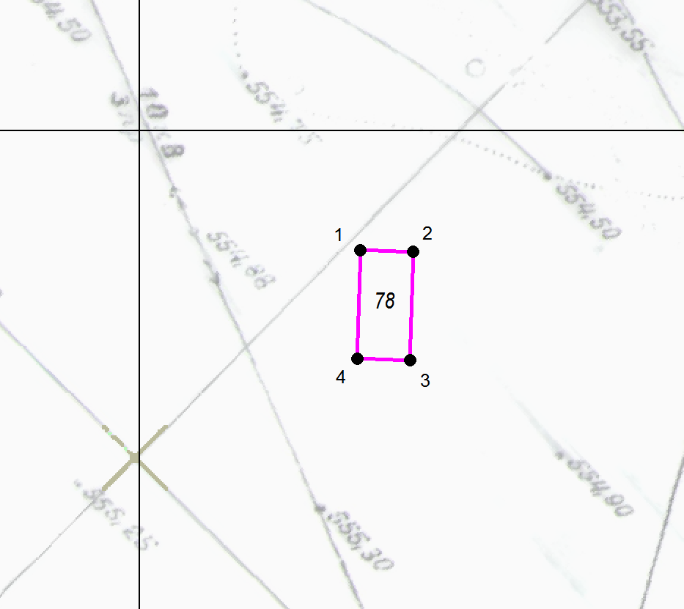

М 1:500

Координаты в системе МСК-38 зона 3 Иркутская область
№ | Х | Y
1 | 586843,08 | 3195412,74
2 | 586843,01 | 3195415,76
3 | 586836,75 | 3195415,60
4 | 586836,83 | 3195412,58
1 | 586843,08 | 3195412,74
S (металлического гаража) | 18,9 кв. м

Графическая схема размещения гаражей, являющихся некапитальными сооружениями, либо стоянок технических или других средств передвижения инвалидов вблизи их места жительства на территории городского округа муниципального образования «город Саянск», расположенной: Российская Федерация, Иркутская область, городской округ город Саянск, город Саянск, микрорайон Молодежный, восточнее многоквартирного дома № 3
(№ 79 согласно Приложению 1)
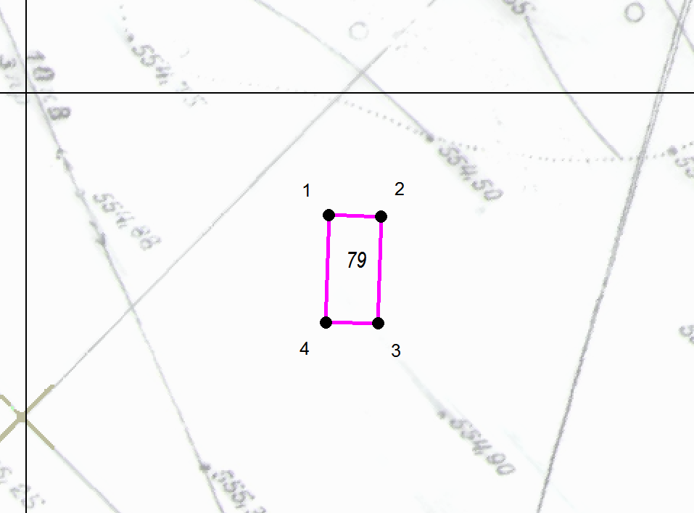

М 1:500

Координаты в системе МСК-38 зона 3 Иркутская область
№ | Х | Y
1 | 586842,88 | 3195417,65
2 | 586842,80 | 3195420,68
3 | 586836,55 | 3195420,52
4 | 586836,63 | 3195417,49
1 | 586842,88 | 3195417,65
S (металлического гаража) | 19 кв. м

Графическая схема размещения гаражей, являющихся некапитальными сооружениями, либо стоянок технических или других средств передвижения инвалидов вблизи их места жительства на территории городского округа муниципального образования «город Саянск», расположенной: Российская Федерация, Иркутская область, городской округ город Саянск, город Саянск, микрорайон Молодежный, восточнее многоквартирного дома № 3
(№ 80 согласно Приложению 1)
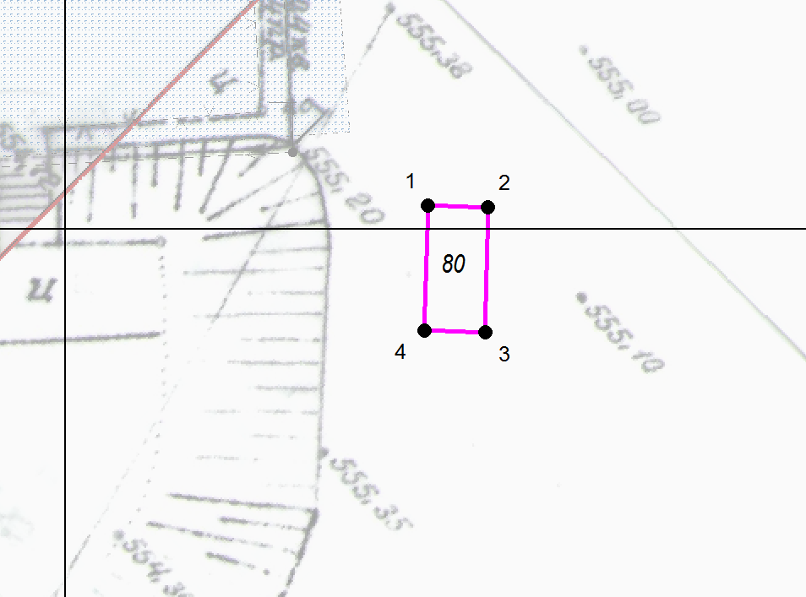

М 1:500

Координаты в системе МСК-38 зона 3 Иркутская область
№ | Х | Y
1 | 586851,16 | 3195368,16
2 | 586851,09 | 3195371,19
3 | 586844,83 | 3195371,03
4 | 586844,91 | 3195368,00
1 | 586851,16 | 3195368,16
S (металлического гаража) | 19 кв. м

Графическая схема размещения гаражей, являющихся некапитальными сооружениями, либо стоянок технических или других средств передвижения инвалидов вблизи их места жительства на территории городского округа муниципального образования «город Саянск», расположенной: Российская Федерация, Иркутская область, городской округ город Саянск, город Саянск, микрорайон Молодежный, восточнее многоквартирного дома № 3
(№ 81 согласно Приложению 1)
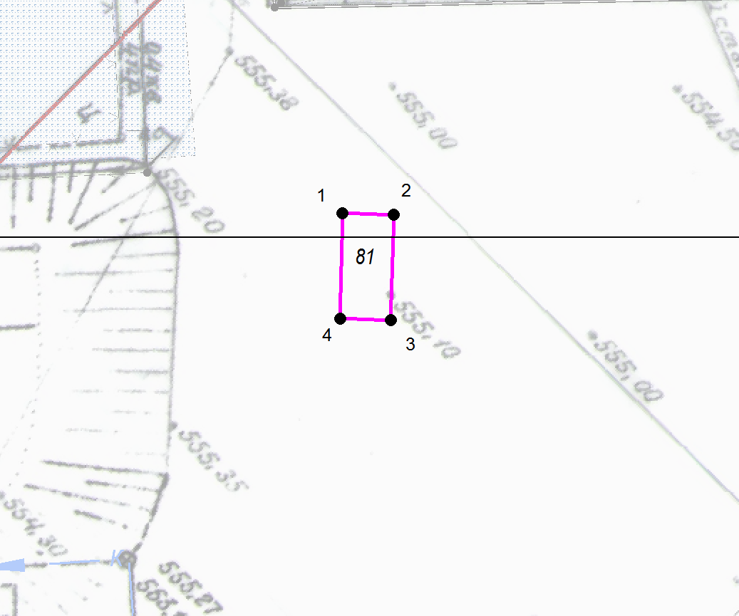

М 1:500

Координаты в системе МСК-38 зона 3 Иркутская область
№ | Х | Y
1 | 586851,43 | 3195373,01
2 | 586851,36 | 3195376,04
3 | 586845,10 | 3195375,88
4 | 586845,18 | 3195372,85
1 | 586851,43 | 3195373,01
S (металлического гаража) | 19 кв. м

Графическая схема размещения гаражей, являющихся некапитальными сооружениями, либо стоянок технических или других средств передвижения инвалидов вблизи их места жительства на территории городского округа муниципального образования «город Саянск», расположенной: Российская Федерация, Иркутская область, городской округ город Саянск, город Саянск, микрорайон Молодежный, восточнее многоквартирного дома № 3
(№ 82 согласно Приложению 1)
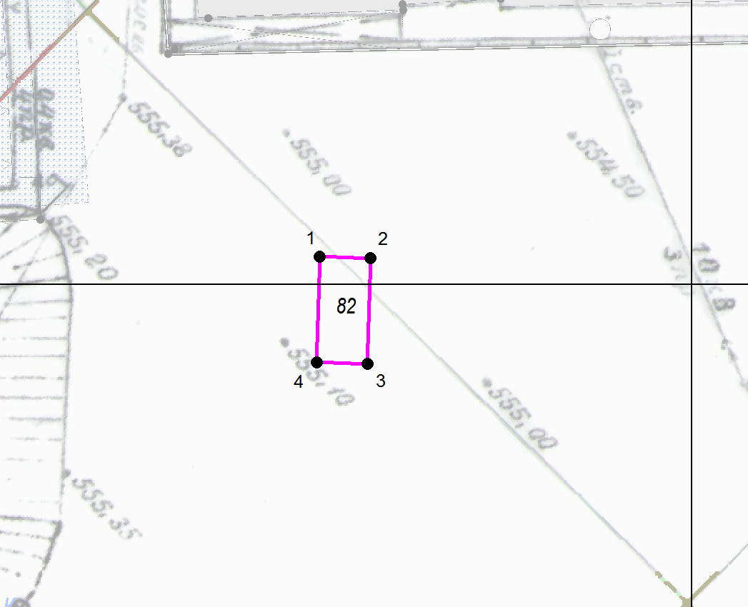

М 1:500

Координаты в системе МСК-38 зона 3 Иркутская область
№ | Х | Y
1 | 586851,64 | 3195377,93
2 | 586851,56 | 3195380,95
3 | 586845,31 | 3195380,79
4 | 586845,38 | 3195377,77
1 | 586851,64 | 3195377,93
S (металлического гаража) | 18,9 кв. м

Графическая схема размещения гаражей, являющихся некапитальными сооружениями, либо стоянок технических или других средств передвижения инвалидов вблизи их места жительства на территории городского округа муниципального образования «город Саянск», расположенной: Российская Федерация, Иркутская область, городской округ город Саянск, город Саянск, микрорайон Молодежный, восточнее многоквартирного дома № 3
(№ 83 согласно Приложению 1)
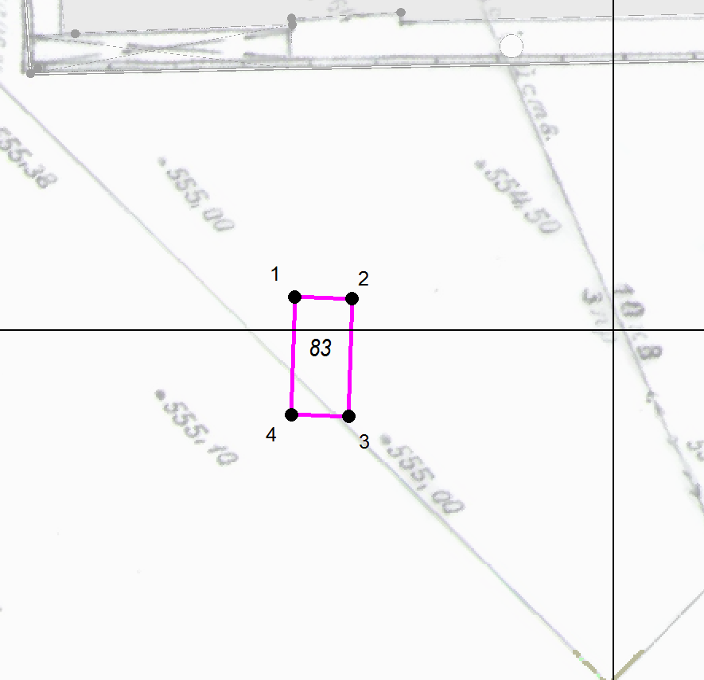

М 1:500

Координаты в системе МСК-38 зона 3 Иркутская область
№ | Х | Y
1 | 586851,77 | 3195383,04
2 | 586851,69 | 3195386,07
3 | 586845,44 | 3195385,91
4 | 586845,52 | 3195382,88
1 | 586851,77 | 3195383,04
S (металлического гаража) | 19 кв. м

Графическая схема размещения гаражей, являющихся некапитальными сооружениями, либо стоянок технических или других средств передвижения инвалидов вблизи их места жительства на территории городского округа муниципального образования «город Саянск», расположенной: Российская Федерация, Иркутская область, городской округ город Саянск, город Саянск, микрорайон Молодежный, восточнее многоквартирного дома № 3
(№ 84 согласно Приложению 1)
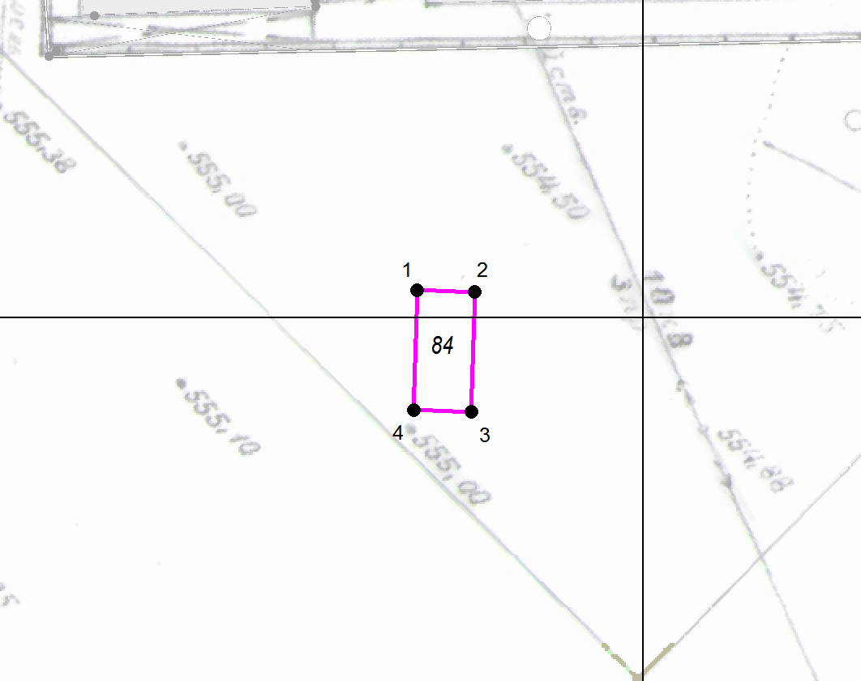

М 1:500

Координаты в системе МСК-38 зона 3 Иркутская область
№ | Х | Y
1 | 586851,43 | 3195388,16
2 | 586851,36 | 3195391,19
3 | 586845,10 | 3195391,03
4 | 586845,18 | 3195388,00
1 | 586851,43 | 3195388,16
S (металлического гаража) | 19 кв. м

Графическая схема размещения гаражей, являющихся некапитальными сооружениями, либо стоянок технических или других средств передвижения инвалидов вблизи их места жительства на территории городского округа муниципального образования «город Саянск», расположенной: Российская Федерация, Иркутская область, городской округ город Саянск, город Саянск, микрорайон Молодежный, восточнее многоквартирного дома № 3
(№ 85 согласно Приложению 1)
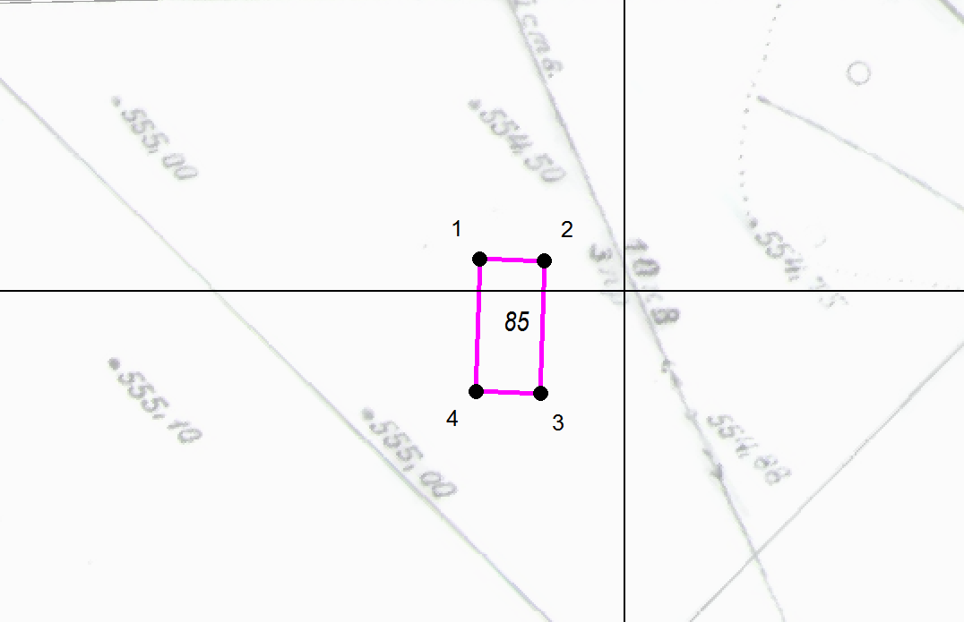

М 1:500

Координаты в системе МСК-38 зона 3 Иркутская область
№ | Х | Y
1 | 586851,50 | 3195393,14
2 | 586851,42 | 3195396,17
3 | 586845,17 | 3195396,01
4 | 586845,25 | 3195392,98
1 | 586851,50 | 3195393,14
S (металлического гаража) | 19 кв. м

Графическая схема размещения гаражей, являющихся некапитальными сооружениями, либо стоянок технических или других средств передвижения инвалидов вблизи их места жительства на территории городского округа муниципального образования «город Саянск», расположенной: Российская Федерация, Иркутская область, городской округ город Саянск, город Саянск, микрорайон Молодежный, восточнее многоквартирного дома № 3
(№ 86 согласно Приложению 1)
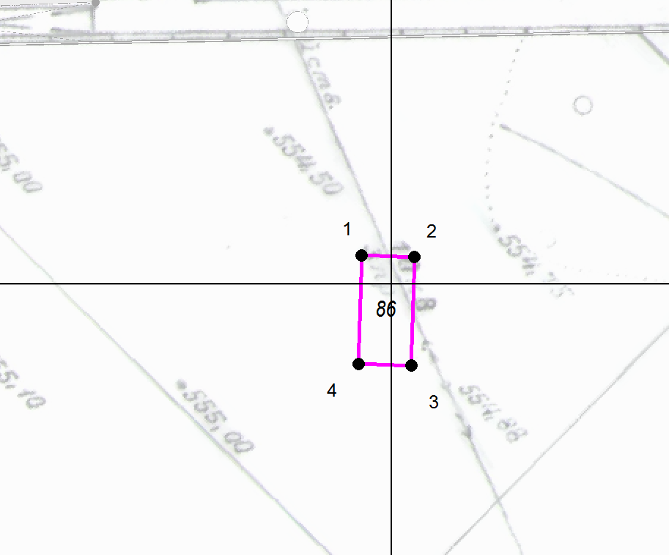

М 1:500

Координаты в системе МСК-38 зона 3 Иркутская область
№ | Х | Y
1 | 586851,64 | 3195398,26
2 | 586851,56 | 3195401,29
3 | 586845,31 | 3195401,13
4 | 586845,38 | 3195398,10
1 | 586851,64 | 3195398,26
S (металлического гаража) | 19 кв. м

Графическая схема размещения гаражей, являющихся некапитальными сооружениями, либо стоянок технических или других средств передвижения инвалидов вблизи их места жительства на территории городского округа муниципального образования «город Саянск», расположенной: Российская Федерация, Иркутская область, городской округ город Саянск, город Саянск, микрорайон Молодежный, восточнее многоквартирного дома № 3
(№ 87 согласно Приложению 1)
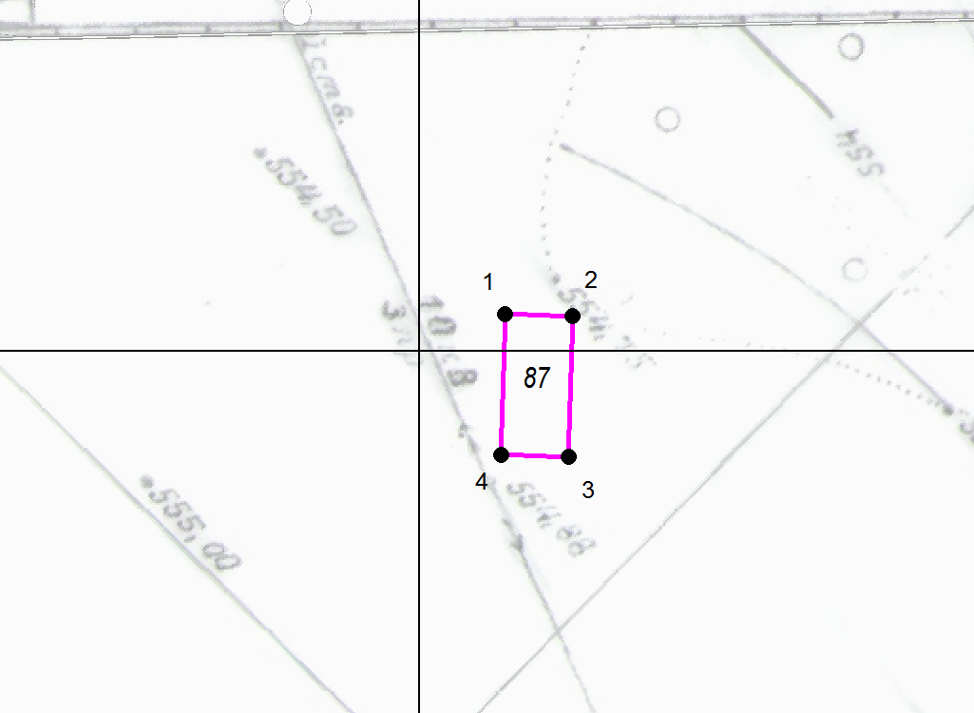

М 1:500

Координаты в системе МСК-38 зона 3 Иркутская область
№ | Х | Y
1 | 586851,64 | 3195403,78
2 | 586851,56 | 3195406,81
3 | 586845,31 | 3195406,65
4 | 586845,38 | 3195403,62
1 | 586851,64 | 3195403,78
S (гар.бокса) | 19 кв. м

Графическая схема размещения гаражей, являющихся некапитальными сооружениями, либо стоянок технических или других средств передвижения инвалидов вблизи их места жительства на территории городского округа муниципального образования «город Саянск», расположенной: Российская Федерация, Иркутская область, городской округ город Саянск, город Саянск, микрорайон Молодежный, восточнее многоквартирного дома № 3
(№ 88 согласно Приложению 1)
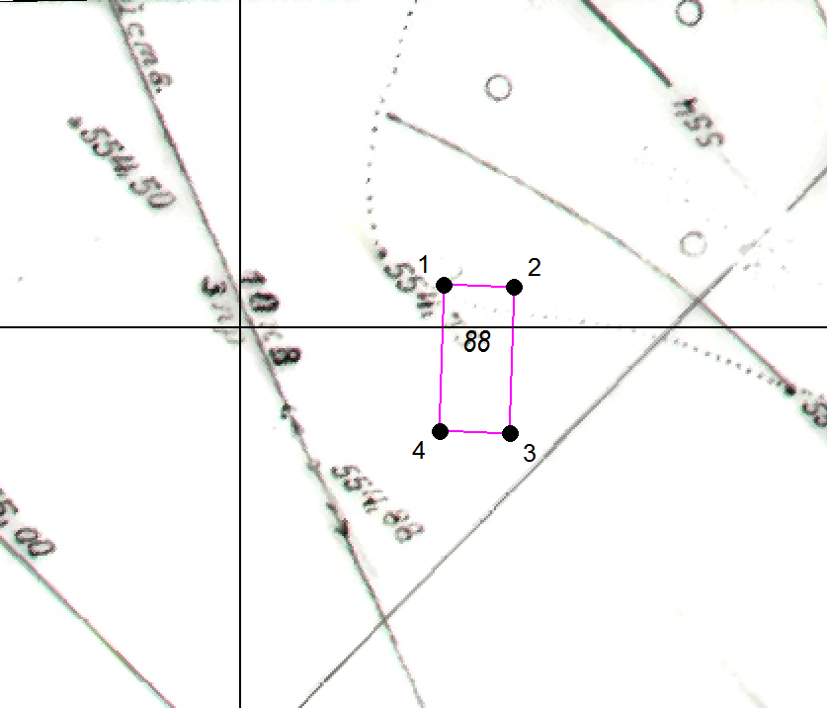

М 1:500

Координаты в системе МСК-38 зона 3 Иркутская область
№ | Х | Y
1 | 586851,84 | 3195408,70
2 | 586851,76 | 3195411,72
3 | 586845,51 | 3195411,56
4 | 586845,59 | 3195408,54
1 | 586851,84 | 3195408,70
S (металлического гаража) | 18,9 кв. м

Графическая схема размещения гаражей, являющихся некапитальными сооружениями, либо стоянок технических или других средств передвижения инвалидов вблизи их места жительства на территории городского округа муниципального образования «город Саянск», расположенной: Российская Федерация, Иркутская область, городской округ город Саянск, город Саянск, микрорайон Молодежный, восточнее многоквартирного дома № 3
(№ 89 согласно Приложению 1)
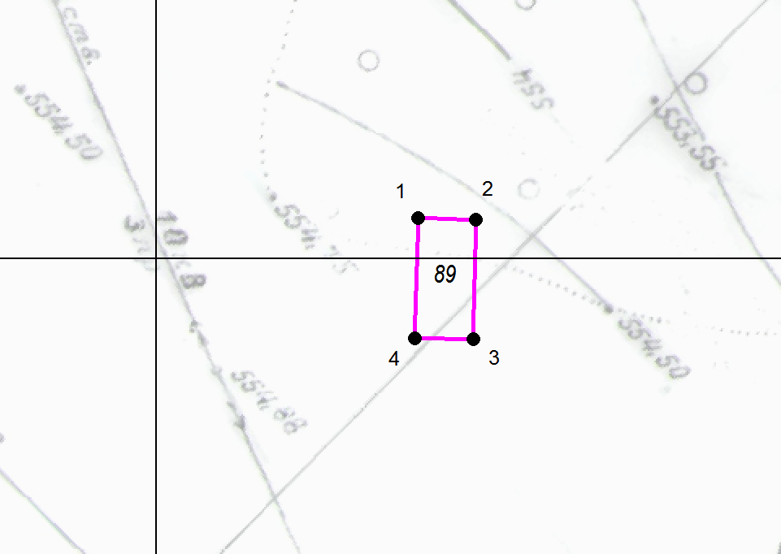

М 1:500

Координаты в системе МСК-38 зона 3 Иркутская область
№ | Х | Y
1 | 586852,11 | 3195413,61
2 | 586852,03 | 3195416,64
3 | 586845,78 | 3195416,48
4 | 586845,85 | 3195413,45
1 | 586852,11 | 3195413,61
S (металлического гаража) | 19 кв. м

Графическая схема размещения гаражей, являющихся некапитальными сооружениями, либо стоянок технических или других средств передвижения инвалидов вблизи их места жительства на территории городского округа муниципального образования «город Саянск», расположенной: Российская Федерация, Иркутская область, городской округ город Саянск, город Саянск, микрорайон Молодежный, восточнее многоквартирного дома № 3
(№ 90 согласно Приложению 1)
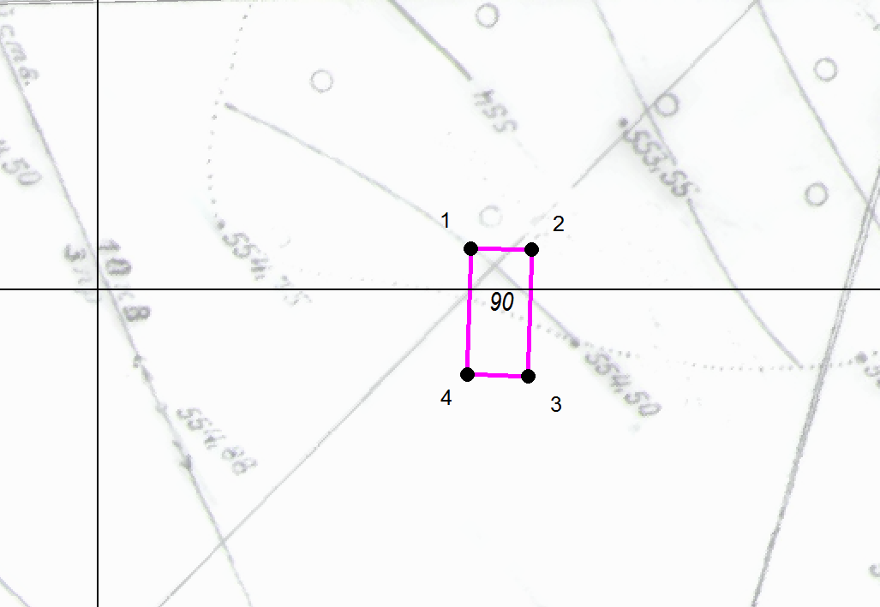

М 1:500

Координаты в системе МСК-38 зона 3 Иркутская область
№ | Х | Y
1 | 586852,04 | 3195418,39
2 | 586851,96 | 3195421,42
3 | 586845,71 | 3195421,26
4 | 586845,79 | 3195418,23
1 | 586852,04 | 3195418,39
S (металлического гаража) | 19 кв. м

